**МУНИЦИПАЛЬНОЕ ОБЩЕОБРАЗОВАТЕЛЬНОЕ УРЕЖДЕНИЕ – СРЕДНЯЯ ОБЩЕОБРАЗОВАТЕЛЬНАЯ ШКОЛА «ИМЕНА ПОБЕДЫ»**

**ДОШКОЛЬНОЕ ОТДЕЛЕНИЕ №11**

|  |
| --- |
| 141663, Московская область,  г.о. Клин, пос. Чайковского, д.16; тел. 8(49624)68217 |

***ПРОЕКТ***

***ПО ФОРМИРОВАНИЮ ЭЛЕМЕНТАРНЫХ МАТЕМАТИЧЕСКИХ ПРЕДСТАВЛЕНИЙ***

***У ДОШКОЛЬНИКОВ 4 – 5 ЛЕТ***

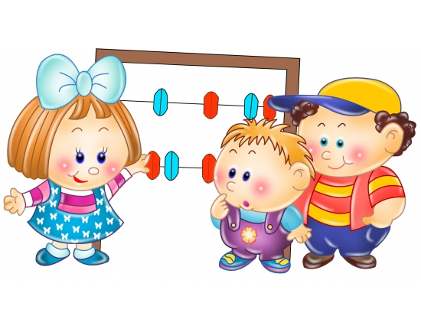

*ВОСПИТАТЕЛИ:* ***ИЛЬИНОВА Н.Н.***

***ДУДУШКИНА Е.С.***

*2024-2025 учебный год*

***АКТУАЛЬНОСТЬ ПРОЕКТА***

В настоящее время проблема формирования и развития математических способностей у детей – одна из распространенных методических проблем дошкольной педагогики.

Дошкольный возраст – это начало всестороннего развития и формирования личности ребенка. В этот период наблюдается интенсивное физическое, познавательное, интеллектуальное и психическое развитие. ФЭМП – мощное средство интеллектуального развития, а также познавательных и творческих способностей дошкольников.

Обучение детей 4 – 5 лет началам математики – является важным звеном во всестороннем развитии дошколят и способствует формированию, совершенствованию таких интеллектуальных способностей, как: логика мысли, рассуждение, гибкости мыслительного процесса, сообразительности, развитию творческого мышления.

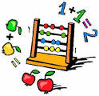

***ЦЕЛЬ ПРОЕКТА:***

***СОЗДАНИЕ УСЛОВИЙ В ГРУППЕ:***

***- ДЛЯ УСВОЕНИЯ ПЕРВОНАЧАЛЬНЫХ МАТЕМАТИЧЕСКИХ ПРЕДСТАВЛЕНИЙ;***

***- ДЛЯ ИНТЕЛЛЕКТУАЛЬНОГО И ПОЗНАВАТЕЛЬНОГО РАЗВИТИЯ ДОШКОЛЬНИКОВ;***

***- ДЛЯ СОВЕРШЕНСТВОВАНИЯ ЛОГИКИ МЫСЛИ, ГИБКОСТИ МЫСЛИТЕЛЬНОГО ПРОЦЕССА, РАССУДИТЕЛЬНОСТИ, СООБРАЗИТЕЛЬНОСТИ И Т.П.***

***ЗАДАЧИ ПРЕКТА:***

***- РАЗВИВАТЬ ИНТЕРЕС К МАТЕМАТИКЕ У ДОШКОЛЬНИКОВ 3-5 ЛЕТ И УМЕНИЯ ДЕТЕЙ ИСПОЛЬЗОВАТЬ ПОЛУЧЕННЫЕ ЗНАНИЯ В РАЗЛИЧНЫХ ВИДАХ ДЕЯТЕЛЬНОСТИ;***

***- СПОСОБСТВОВАТЬ РАЗВИТИЮ МЫСЛИТЕЛЬНЫХ ОПЕРАЦИЙ, ЛОГИЧЕСКОГО МЫШЛЕНИЯ, СООБРАЗИТЕЛЬНОСТИ И Т.Д.;***

***- ФОРМИРОВАТЬ ЗАИНТЕРЕСОВАННОСТЬ РОДИТЕЛЕЙ В ДОСТИЖЕНИЯХ ДЕТЕЙ, КОТОРАЯ РАЗВИВАЕТСЯ В СОВМЕСТНОЙ ДЕЯТЕЛЬНОСТИ.***

***ТИП ПРОЕКТА:***

***- ДОЛГОСРОЧНЫЙ.***

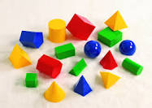

***ПЛАН РЕАЛИЗАЦИИ ПРОЕКТА:***

***1-Й ЭТАП – ПОДГОТОВИТЕЛЬНЫЙ (поиск, изучение и обработка информации; постановка цели и задач проекта; подбор методической литературы.***

***2-Й ЭТАП – ОСНОВНОЙ (работа над проектом; реализация поставленной цели и задач через различные виды деятельности с дошкольниками 4-5 лет).***

***3-Й ЭТАП – ЗАКЛЮЧИТЕЛЬНЫЙ (обработка полученных результатов; разработка картотек игр для дошкольников 4-5 лет по ФЭМП и сенсорному развитию)***.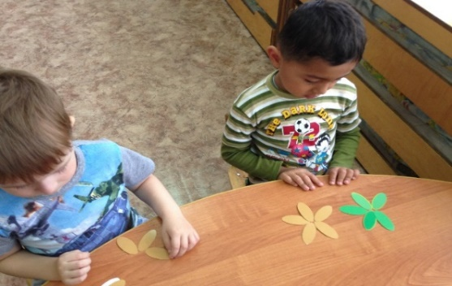

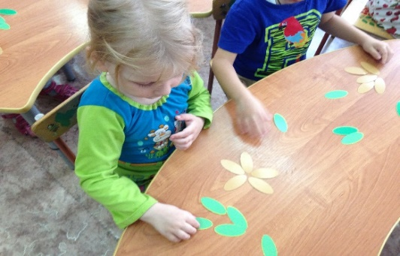

***ПРЕДПОЛАГАЕМЫЕ ИТОГИ ПРОЕКТА***

Развитие познавательных способностей и познавательного интереса дошкольников – один из важнейших вопросов воспитания и развития ребенка дошкольного возраста. От того, насколько будут развиты у ребенка познавательный интерес и познавательные способности, зависит успех его обучения в школе и успех его развития в целом. Ребенок, которому интересно узнавать что-то новое, и у которого это получается, всегда будет стремиться узнать еще больше – что, конечно, самым положительным образом скажется на его умственном развитии.

     Проект позволит детям расширить математические знания о количестве и счете, форме, величине предметов, ориентиру в пространстве, времени. Дети смогут использовать эти знания в различных видах деятельности.

     Думаем, что участие в проекте родителей повысит значимость проводимой работы, актуальность и необходимость взаимодействия взрослых и ребенка. Дети получат ответы на интересующие их вопросы и возможно придут к выводу, что математика очень интересная наука. Математические понятия можно использовать в разных играх.

    Данный проект позволит сделать процесс по формированию элементарных математических представлений у детей более интересным и доступным.

    Развивающие, дидактические и сюжетно-ролевые игры математической направленности способствуют успешному обучению основам математики, формированию математического мышления, стимулируют развитие творческого воображения, воспитанию настойчивости, воли, усидчивости, целеустремленности.

***МЕТОДИЧЕСКОЕ СОПРОВОЖДЕНИЕ:***

***1. ОРГАНИЗАЦИЯ РАЗВИВАЮЩЕЙ СРЕДЫ ПО ФЭМП.***

***2. СОЗДАНИЕ КАРТОТЕКИ ИГР ПО ФЭМП И ПО СЕНСОРНОМУ РАЗВИТИЮ ДЕТЕЙ 4-5 ЛЕТ.***

***3. РАЗРАБОТКА КОНСПЕКТОВ ОБРАЗОВАТЕЛЬНОЙ ДЕЯТЕЛЬНОСТИ ПО ФЭМП ДЛЯ ДОШКОЛЬНИКОВ***

***4-5 ЛЕТ.***

***4. РАЗРАБОТКА ПЛАНА РАБОТЫ КРУЖКА ПО СЕНСОРНО-МАТЕМАТИЧЕСКОМУ РАЗВИТИЮ ДЕТЕЙ***

***4-5 ЛЕТ.***

***5. ПОЗНАВАТЕЛЬНОЕ И РЕЧЕВОЕ РАЗВИТИЕ: стихотворение С. Маршака «Веселый счет»;***

***сказка В. Катаева «Цветик-Семицветик»;***

***считалки и загадки; сюжетно-ролевые игры «Школа», «Магазин», «Аптека».***

***6. КОНСУЛЬТАЦИИ ДЛЯ РОДИТЕЛЕЙ:***

***«Подготовительная работа по обучению детей 4-5 лет элементарным математическим действиям»;***

***«Геометрия для дошкольников»; «Счет» и другие.***

***РАБОТА С ДЕТЬМИ***

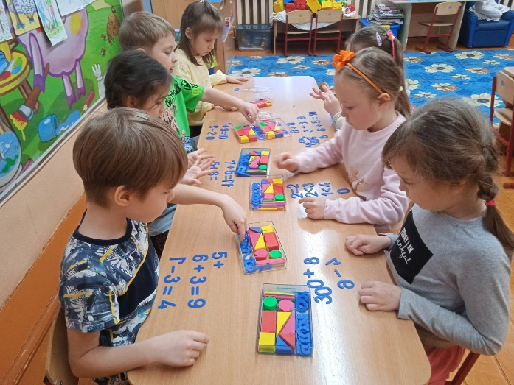

**МУНИЦИПАЛЬНОЕ ОБЩЕОБРАЗОВАТЕЛЬНОЕ УРЕЖДЕНИЕ – СРЕДНЯЯ ОБЩЕОБРАЗОВАТЕЛЬНАЯ ШКОЛА «ИМЕНА ПОБЕДЫ»**

**ДОШКОЛЬНОЕ ОТДЕЛЕНИЕ №11**

|  |
| --- |
| 141663, Московская область,  г.о. Клин, пос. Чайковского, д.16; тел. 8(49624)68217. |

***игровое пособие по фэмп***

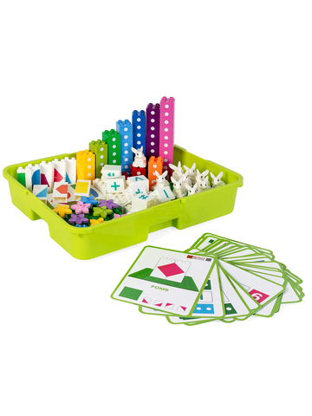

*вОСПИТАТЕЛЬ: ИЛЬИНОВА Н.Н.*

***2024-2025 уч. год***

***Игровое пособие***

***по ФЭМП***

***Актуальность:***

*Огромную роль в умственном воспитании и в развитии интеллекта играет математика. Математика необходима большому числу людей различных профессий. В математике заложены огромные возможности для развития мышления детей, в процессе их обучения с дошкольного возраста.*

*Актуальность темы обусловлена тем, что дети дошкольного возраста проявляют спонтанный интерес к математическим категориям: количество, форма, время, пространство, которые помогают им лучше ориентироваться в вещах и ситуациях, упорядочивать и связывать их друг с другом, способствуют формированию понятий.*

*Ребёнка привлекает в игре не обучающая задача , которая в ней заложена, а возможность проявить активность, выполнить игровые действия, добиться результата. Знания, данные в занимательной форме, в форме игры усваиваются детьми быстрее, прочнее и легче, чем те, которые сопряжены с долгими “бездушными” упражнениями*

*Развитие элементарных математических представлений у дошкольников посредством дидактических игр будет эффективно при условии использования игровых методов и приемов в образовательном процессе.*

*В связи с этим меня заинтересовала проблема: можно ли повысить мотивацию и познавательный интерес дошкольников в формировании элементарных математических представлений посредством использования дидактических игр.*

***Методика работы по ФЭМП с помощью дидактических игр.***

В дошкольном возрасте закладываются основы знаний, необходимых ребенку

в школе. Самое главное – это привить ребенку интерес к познанию. Для этого непосредственная образовательная деятельность должны проходить в увлекательной игровой форме. Благодаря играм удаётся сконцентрировать внимание и привлечь интерес даже у самых несобранных детей дошкольного возраста. В начале их увлекают только игровые действия, а затем и то, чему учит та или иная игра. Постепенно у детей пробуждается интерес и к самому предмету обучения. Таким образом, в игровой форме прививание ребенку знания из области математики, научит его выполнять различные действия, разовьёт память, мышление, творческие способности. В процессе игры дети усваивают сложные математические понятия, учатся считать, читать и писать, а в развитии этих навыков ребенку помогают близкие люди - его родители и педагог. Основными направлениями совершенствования педагогической работы являются: широкое использование дидактических, развивающих игр в непосредственно образовательной деятельности с детьми по формированию элементарных математических представлений; системность в применении дидактических игр в формировании элементарных математических представлений у дошкольников. Работу по развитию у детей элементарных математических представлений организую в образовательной деятельности.

Дидактические игры математического характера позволяют не только расширять знания дошкольников, но и закреплять представления детей о количестве, величины, геометрических фигурах, ориентировке в пространстве и во времени. Содержание игры способствует проявлению и становлению интереса к познанию, выявлению закономерностей, связей и зависимостей предметов и явлений окружающего мира. В результате освоения практических действий дети познают свойства и отношения объектов, чисел, арифметические действия, величины и их характерные особенности, пространственно-временные отношения, многообразие геометрических форм.

***Игровое пособие***

***«Помоги Солнышку»***

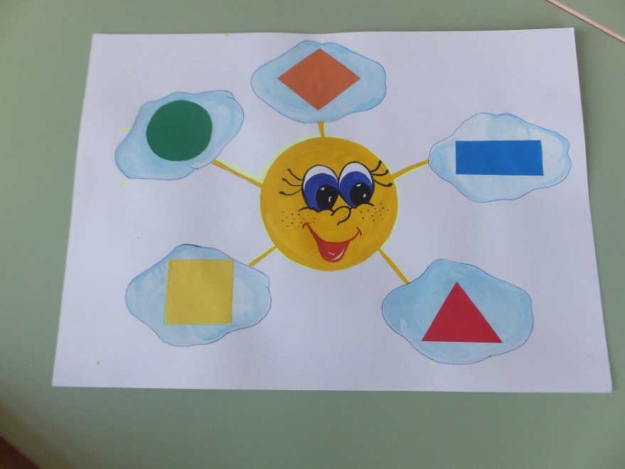

***Цель игрового пособия:***

1. ***Закрепить представления детей о геометрических формах, упражнять в их названиях.***

***Задачи:***

1. ***Формировать осмысленное восприятие формы геометрических фигур, умение применять зрительное обследование форм;***

***2. Повышать интерес детей к изучаемому материалу и расширять возможности моделирования игровых ситуаций;***

***3. Формировать такие личностные качества, как самостоятельность, активность, инициативность, усидчивость, внимательность, сосредоточенность;***

***4. Закреплять представления о цвете, форме, через яркие наглядные образы и игровую деятельность***.

***Игровое правило:***

***Ребенок берет только по одной геометрической фигуре, определяет её цвет и форму, а затем находит ей место на тучке.***

***Ход игры:***

***Воспитатель рассказывает стихотворение.***

*Солнце прячется за тучки:  
Прячет ножки, прячет ручки,  
Прячет лучики в подушки,  
Прячет щечки, прячет ушки.  
Прячет голову большую.*

*И прическу золотую.*

*Натянуло одеяло,   
Нам без солнца грустно стало.  
Как без  солнышка  темно!!!  
Плачет грустное окно.  
Плачет дуб — ему сто лет,  
Плачет бабушка и дед...*

*Пузыри по лужам скачут,  
На деревьях листья плачут  
Нужен лучик каждой травке,  
Каждой птичке и козявке.  
В поле каждому цветочку,  
Лучик нужен нашей Дочке,  
Чтоб по улице гулять,  
С мамой за руку шагать.*

***Потом предлагает ребенку помочь солнышку. Ребенок берет карточки , на которых изображены геометрические фигуры разного цвета и формы. Ребенок должен подобрать правильную фигуру к солнечным лучикам.***

**Игровое пособие**

**«Накорми гусеницу»**

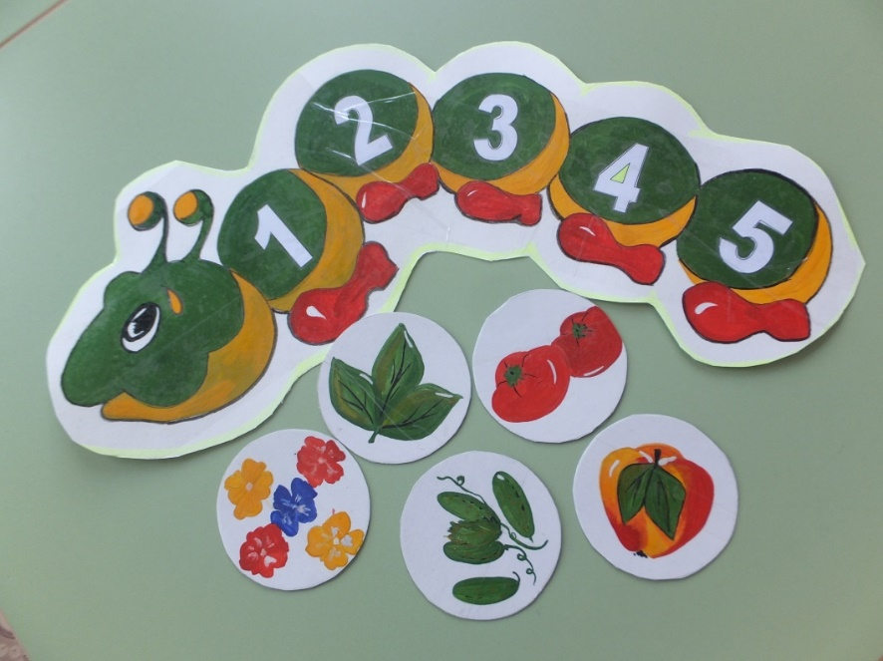

***Цель игрового пособия:***

***1. Закрепить цифры числового ряда в пределах 5.***

***Задачи:***

***2. Закреплять обратный и порядковый счет, соотнесение числа и количества.***

***3. Формировать внимание, память, наглядно-образное и логическое мышление, умения анализировать, сравнивать, классифицировать через обучение счетным операциям и дидактическим играм.***

***Игровое правило:***

***Ребенок берет только по одной картинке и определяет к какой цифре подходит картинка с количеством предметов***

***Ход игры***

*Воспитатель предлагает ребенку рассмотреть гусеницу с цифрами и карточки с предметами. Читает стихотворения .*

*В нашем садике живёт  
Удивительный народ.  
Эти гибкие сластёны  
У деревьев съели кроны,  
Съели яблоки и груши,  
И горох решили скушать!*

*И предлагает ребенку соотнести количество предметов с цифрой*

***ЗАГАДКИ ПРО ЦИФРЫ***

**Ноль**

Сколько лет в яйце цыпленку,  
Сколько крыльев у котенка,  
Сколько в алфавите цифр,  
Сколько гор проглотит тигр,  
Сколько мышка весит тонн,  
Сколько в стае рыб ворон,  
Сколько зайцев съела моль,  
Знает только цифра… (ноль)

***

Мячик Скачет по страницам.  
Ищет он свою сестрицу,  
Что имеет вид кольца –  
Без начала и конца.

**1. Загадки о единице**

Сколько солнышек за тучкой,  
Сколько стержней в авторучке,  
Сколько у слона носов,  
Сколько на руке часов?  
Сколько ног у мухомора  
И попыток у сапера,  
Знает и гордится собой,  
Цифра-столбик… (единица)

***

С хитрым носиком сестрица  
Счет откроет …(единица)

***

Сотня лун бы появилась –  
И тогда бы осветилась  
Ночь как день! Но, жаль, луна  
Светит нам всегда …(одна)

**2. Загадки о двойке**

Сколько ушек на макушке,  
Сколько ног у пол-лягушки,  
Сколько у сома усов  
У полюсов планеты,  
Сколько в целом половинок,  
В паре – новеньких ботинок,  
И передних лап у льва  
Знает только цифра… (два)

***

Людям всем дано от Бога  
По одной лишь голове!  
Ну, а что руки, а ноги?  
Их у каждого по …(две)

***

Что скользит по светлой глади  
Ученической тетради  
Белым лебедем прекрасным,  
Ставшим от позора красным  
За бездельника, плутишку  
Непослушного мальчишку?  
То, за что его ругают  
И конфет в обед лишают.

***

Лебедь плавает в тетрадке,  
Значит что-то не в порядке.  
Если ты совсем Незнайка,  
Эту Цифру получай-ка.

**3. Загадки о цифре 3**

Сколько месяцев в зиме,  
В лете, в осени, в весне,  
Сколько глаз у светофора,  
Баз на поле для бейсбола,  
Граней у спортивной шпаги  
И полос на нашем флаге,  
Что нам кто ни говори,  
Знает правду цифра… (три)

***

Вот так чудо! Ну-ка, ну-ка,  
Ты получше посмотри –  
Это вроде бы и буква,  
Но еще и цифра …(три)

***

Эту Цифру угадай-ка!  
Она большая зазнавай-ка.  
Единицу сложишь с двойкой,  
И получишь цифру …(три)

**4. Загадки о цифре 4**

Сколько лапок у мангуста,  
Лепестков в цветке капусты,  
Пальцев на куриной ножке  
И на задней лапе кошки,  
Рук у Тани вместе с Петей  
И сторон всего на свете  
Да и океанов в мире,  
Знает циферка… (четыре)

***

Я у бабушки была, –  
У нее во всей квартире  
Три огромные стола,  
Ног у каждого – …(четыре)

***

Кто-то ночью старый стул  
Спинкой вниз перевернул.  
И теперь у нас в квартире  
Стал он цифрою …(четыре)

***

**5. Загадки о пятерке**

Сколько пальцев на руке  
И копеек в пятачке,  
У морской звезды лучей,  
Клювов у пяти грачей,  
Лопастей у листьев клена  
И углов у бастиона,  
Про все это рассказать  
Нам поможет цифра… (пять)

***  
На руке малышка Лена  
Любит считать пальчики!  
У нее, на удивленье,  
Каждый раз выходит …(пять)

***

Смотрит мама с нетерпеньем  
На страницы дневника.  
Ждет заветную оценку  
У сынка-озорника.  
Но опять одни четверки.  
Нет красавицы…(пятерки)

**6. Загадки о цифре 6**

Сколько букв есть у дракона  
И нулей у миллиона,  
Разных шахматных фигур,  
Крыльев у трех белых кур,  
Ног у майского жука  
И сторон у сундука.  
Коль не можем сами счесть,  
Нам подскажет цифра… (шесть)

***

А моей подруге Тоне  
Довелось на пони сесть,  
И у Тони вместе с пони  
Стало ножек сразу …(шесть)

Глядела цифра в зеркало  
И о сестре мечтала.  
Но только одного свойства  
Его видать не знала.  
И получила двойника.  
Как капелька водицы  
Сестра похожа на нее.  
Да только вниз косица. (шесть и девять)

***

Если навесной замок  
Вверх поднимет хоботок,  
То тогда увидим здесь  
Не замок, а цифру …(шесть)

**7. Загадки о цифре 7**

Сколько в радуге цветов,  
Дней в неделе у китов.  
Гномиков у Белоснежки,  
Братьев-близнецов у пешки,  
Нот, что знают даже дети,  
И всего чудес на свете,  
Разобраться с этим всем  
Нам поможет цифра… (семь)

***

Есть пословица у нас  
И она известна всем –  
Отрезаешь только раз,  
А отмерить надо …(семь)

***

Я – цифра, меньше десяти.  
Меня легко найти.  
Но если букве «я» прикажешь встать рядом,  
Я все: отец, и ты, и дедушка, и мать…

**8. Загадки о восьмерке**

Сколько на море ветров,  
И копыт у двух ослов,  
Щупалец у осьминога,  
И клыков у пары догов?  
Сколько ног у паука,  
Паука-крестовика?  
Если мы про это спросим  
Нам ответит цифра… (восемь)

***

– Сколько ты имеешь ножек? –  
Осьминога тихо спросим.  
Тот ответить нам не сможет,  
Но и так мы знаем – …(восемь)

***

Цифра с виду как игрушка –  
Неваляшка-погремушка.  
Не удариться ей о земь.  
Всем понятно – это…(восемь)

**9. Девятка**

Сколько в дюжине пиратов,  
Если три ушли куда-то,  
Месяцев в году без лета,  
Исполнителей нонета,  
Жизней у бродячей кошки,  
И в десятке мух без мошки?  
Не ищи ответ нигде, ведь  
Есть ответ у цифры… (девять)

***  
Вот так циферка, взгляни,  
У нее и есть фокус –  
Ты переверни ее,  
И получишь цифру шесть!

**10. Десятка**

Нолик, стань за единицей,  
За своей родной сестрицей.  
Только так, когда вы вместе,  
Называть вас будут …(десять)

***СЧИТАЛОЧКИ***

Раз, два, три, четыре, пять!  
Негде зайчику скакать,  
Всюду ходит волк, волк,  
Он зубами щелк, щелк!  
А мы спрячемся в кусты,  
Прячься, заинька, и ты.  
Ты, волчище, погоди,  
Как попрячемся — иди!

***\*\*\****

Раз, два, три, четыре, пять!  
Будем в прятки мы играть.  
Небо, звезды, луг, цветы —  
Ты пойди-ка поводи!

Раз, два, три, четыре, пять,  
Шесть, семь, восемь, девять, десять!  
Выплывает белый месяц!  
Кто до месяца дойдет,  
Тот и прятаться пойдет!

***

Раз, два, три, четыре,  
Кто живет у нас в квартире?  
Папа, мама, брат, сестренка,  
Кошка Мурка, два котенка,  
Мой щенок, сверчок и я —  
Вот и вся моя семья!  
Раз, два, три, четыре, пять,  
Всех начну считать опять.

***

Раз, два, три, четыре!  
Жили мышки на квартире.  
Чай пили, чашки били,  
По три денежки платили!  
Кто не хочет платить-  
Вот тому и водить!

***

Раз, два, три, четыре, пять!  
Я опять иду искать!  
Кто не спрятался-  
Я не виноват!

***«Веселый счет». С.Я. Маршак***

*Вот один иль единица,*

*Очень тонкая, как спица,*

*А вот это цифра два.*

*Полюбуйся, какова:*

*Выгибает двойка шею,*

*Волочится хвост за нею.*

*А за двойкой - посмотри*

*Выступает цифра три.*

*Тройка - третий из значков*

*Состоит из двух крючков.*

*За тремя идут четыре,*

*Острый локоть оттопыря.*

*А потом пошла плясать*

*По бумаге цифра пять.*

*Руку вправо протянула,*

*Ножку круто изогнула.*

*Цифра шесть - дверной замочек:*

*Сверху крюк, внизу кружочек.*

*Вот семерка - кочерга.*

*У нее одна нога.*

*У восьмерки два кольца*

*Без начала и конца.*

*Цифра девять иль девятка*

*Цирковая акробатка:*

*Если на голову встанет,*

*Цифрой шесть девятка станет.*

*Цифра вроде буквы О*

*Это ноль иль ничего.*

*Круглый ноль такой хорошенький,*

*Но не значит ничегошеньки!*

*Если ж слева, рядом с ним*

*Единицу примостим,*

*Он побольше станет весить,*

*Потому что это - десять.*

*-- Эти цифры по порядку*

*Запиши в свою тетрадку.*

*Я про каждую сейчас*

*Сочиню тебе рассказ.*

***- 1.*** *В задачнике жили*

*Один да один.*

*Пошли они драться*

*Один на один.*

*Но скоро один*

*Зачеркнул одного.*

*И вот не осталось*

*От них ничего.*

*А если б дружили*

*Они меж собою,*

*То долго бы жили*

*И было б их двое!*

***- 2****. Две сестрицы - две руки*

*Рубят, строят, роют,*

*Рвут на грядке сорняки*

*И друг дружку моют.*

*Месят тесто две руки*

*Левая и правая,*

*Воду моря и реки*

*Загребают, плавая.*

***- 3.*** *Три цвета есть у светофора,*

*Они понятны для шофера:*

*Красный свет*

*Проезда нет.*

*Желтый*

*Будь готов к пути,*

*А зеленый свет - кати!*

***- 4.*** *Четыре в комнате угла.*

*Четыре ножки у стола.*

*И по четыре ножки*

*У мышки и у кошки.*

*Бегут четыре колеса,*

*Резиною обуты.*

*Что ты пройдешь за два часа,*

*Они - за две минуты.*

***- 5.*** *Пред тобой - пятерка братьев.*

*Дома все они без платьев.*

*А на улице зато*

*Нужно каждому пальто.*

***- 6.*** *Шесть котят*

*Есть хотят.*

*Дай им каши с молоком.*

*Пусть лакают языком,*

*Потому что кошки*

*Не едят из ложки.*

***- 7.*** *Семь ночей и дней в неделе.*

*Семь вещей у вас в портфеле:*

*Промокашка и тетрадь,*

*И перо, чтобы писать,*

*И резинка, чтобы пятна*

*Подчищала аккуратно,*

*И пенал, и карандаш,*

*И букварь - приятель ваш.*

***- 8.*** *Восемь кукол деревянных,*

*Круглолицых и румяных,*

*В разноцветных сарафанах*

*На столе у нас живут.*

*Всех Матрешками зовут.*

*Кукла первая толста,*

*А внутри она пуста.*

*Разнимается она*

*На две половинки.*

*В ней живет еще одна*

*Кукла в серединке.*

*Эту куколку открой*

*Будет третья во второй.*

*Половинку отвинти,*

*Плотную, притертую,*

*И сумеешь ты найти*

*Куколку четвертую.*

*Вынь ее да посмотри,*

*Кто в ней прячется внутри.*

*Прячется в ней пятая*

*Куколка пузатая,*

*А внутри пустая.*

*В ней живет шестая.*

*А в шестой*

*Седьмая,*

*А в седьмой*

*Восьмая.*

*Эта кукла меньше всех,*

*Чуть побольше, чем орех.*

*-- Вот, поставленные в ряд,*

*Сестры-куколки стоят.*

*- Сколько вас? - у них мы спросим,*

*И ответят куклы: - Восемь!*

***- 9.*** *К девяти без десяти,*

*К девяти без десяти,*

*К девяти без десяти*

*Надо в школу вам идти.*

*В девять слышится звонок.*

*Начинается урок.*

*К девяти без десяти*

*Детям спать пора идти.*

*А не ляжете в кровать*

*Носом будете клевать!*

***- 0.*** *Вот это ноль иль ничего.*

*Послушай сказку про него.*

*Сказал веселый, круглый ноль*

*Соседке-единице:*

*- С тобою рядышком позволь*

*Стоять мне на странице!*

*Она окинула его*

*Сердитым, гордым взглядом:*

*- Ты, ноль, не стоишь ничего.*

*Не стой со мною рядом!*

*Ответил ноль: - Я признаю,*

*Что ничего не стою,*

*Но можешь стать ты десятью,*

*Коль буду я с тобою.*

*Так одинока ты сейчас,*

*Мала и худощава,*

*Но будешь больше в десять раз,*

*Когда я стану справа.*

*Напрасно думают, что ноль*

*Играет маленькую роль.*

*Мы двойку в двадцать превратим.*

*Из троек и четверок*

*Мы можем, если захотим,*

*Составить тридцать, сорок.*

*Пусть говорят, что мы ничто,*

*С двумя нолями вместе*

*Из единицы выйдет сто,*

*Из двойки - целых двести!*

|  |
| --- |
| ***«Цветик-семицветик». В. Катааев.***  Жила девочка Женя. Однажды послала ее мама в магазин за баранками. Купила Женя семь баранок: две баранки с тмином для папы, две баранки с маком для мамы, две баранки с сахаром для себя и одну маленькую розовую баранку для братика Павлика. Взяла Женя связку баранок и отправилась домой. Идет, по сторонам зевает, вывески читает, ворон считает. А тем временем сзади пристала незнакомая собака да все баранки одну за другой и съела: съела папины с тмином, потом мамины с маком, потом Женины с сахаром. Почувствовала Женя, что баранки стали что-то чересчур легкие. Обернулась, да уж поздно. Мочалка болтается пустая, а собака последнюю, розовую Павликову бараночку доедает, |
| облизывается. - Ах, вредная собака! - закричала Женя и бросилась ее догонять. Бежала, бежала, собаку не догнала, только сама заблудилась. Видит - место совсем незнакомое, больших домов нет, а стоят маленькие домики. Испугалась Женя и заплакала. Вдруг откуда ни возьмись - старушка. - Девочка, девочка, почему ты плачешь? Женя старушке все и рассказала. Пожалела старушка Женю, привела ее в свой садик и говорит: - Ничего, не плачь, я тебе помогу. Правда, баранок у меня нет и денег тоже нет, но зато растет у меня в садике один цветок, называется - цветик-семицветик, он все может. Ты, я знаю, девочка хорошая, хоть и любишь зевать по сторонам. Я тебе подарю цветик-семицветик, он все устроит. С этими словами старушка сорвала с грядки и подала девочке Жене очень красивый цветок вроде ромашки. У него было семь прозрачных лепестков, каждый другого цвета: желтый, красный, зеленый, синий, оранжевый, фиолетовый и голубой. - Этот цветик, - сказала старушка, - не простой. Он может исполнить все, что ты захочешь. Для этого надо только оторвать один из лепестков, бросить его и сказать: Лети, лети, лепесток, Через запад на восток, Через север, через юг, Возвращайся, сделав круг. Лишь коснешься ты земли - Быть по-моему вели. Вели, чтобы сделалось то-то или то-то. И это тотчас сделается. Женя вежливо поблагодарила старушку, вышла за калитку и тут только вспомнила, что не знает дороги домой. Она захотела вернуться в садик и попросить старушку, чтобы та проводила ее до ближнего милиционера, но ни садика, ни старушки как не бывало. Что делать? Женя уже собиралась, по своему обыкновению, заплакать, даже нос наморщила, как гармошку, да вдруг вспомнила про заветный цветок. - А ну-ка, посмотрим, что это за цветик-семицветик! Женя поскорее оторвала желтый лепесток, кинула его и сказала: Лети, лети, лепесток, Через запад на восток, Через север, через юг, Возвращайся, сделав круг. Лишь коснешься ты земли - Быть по-моему вели. Вели, чтобы я была дома с баранками!Не успела она это сказать, как в тот же миг очутилась дома, а в руках - связка баранок! Женя отдала маме баранки, а сама про себя думает: "Это и вправду замечательный цветок, его непременно надо поставить в самую красивую вазочку!" Женя была совсем небольшая девочка, поэтому она влезла на стул и потянулась за любимой маминой вазочкой, которая стояла на самой верхней полке. В это время, как на грех, за окном пролетали вороны. Жене, понятно, тотчас захотелось узнать совершенно точно, сколько ворон - семь или восемь. Она открыла рот и стала считать, загибая пальцы, а вазочка полетела вниз и - бац! - раскололась на мелкие кусочки. - Ты опять что-то разбила, тяпа! Растяпа! - закричала мама из кухни. - Не мою ли самую любимую вазочку? - Нет, нет, мамочка, я ничего не разбила. Это тебе послышалось! - закричала Женя, а сама поскорее оторвала красный лепесток, бросила его и прошептала: Лети, лети, лепесток, Через запад на восток, Через север, через юг, Возвращайся, сделав круг. Лишь коснешься ты земли - Быть по-моему вели. Вели, чтобы мамина любимая вазочка сделалась целая! Не успела она это сказать, как черепки сами собой поползли друг к другу и стали срастаться. Мама прибежала из кухни - глядь, а ее любимая вазочка как ни в чем не бывало стоит на своем месте. Мама на всякий случай погрозила Жене пальцем и послала ее гулять во двор. Пришла Женя во двор, а там мальчики играют в папанинцев: сидят на старых досках, и в песок воткнута палка. - Мальчики, мальчики, примите меня поиграть! - Чего захотела! Не видишь - это Северный полюс? Мы девчонок на Северный полюс не берем. - Какой же это Северный полюс, когда это одни доски? - Не доски, а льдины. Уходи, не мешай! У нас как раз сильное сжатие. - Значит, не принимаете? - Не принимаем. Уходи! - И не нужно. Я и без вас на Северном полюсе сейчас буду. Только не на таком, как ваш, а на всамделишном. А вам - кошкин хвост! Женя отошла в сторонку, под ворота, достала заветный цветик-семицветик, оторвала синий лепесток, кинула и сказала: Лети, лети, лепесток, Через запад на восток, Через север, через юг, Возвращайся, сделав круг. Лишь коснешься ты земли - Быть по-моему вели. Вели, чтобы я сейчас же была на Северном полюсе! Не успела она это сказать, как вдруг откуда ни возьмись налетел вихрь, солнце пропало, сделалась страшная ночь, земля закружилась под ногами, как волчок. Женя, как была в летнем платьице с голыми ногами, одна-одинешенька оказалась на Северном полюсе, а мороз там сто градусов! - Ай, мамочка, замерзаю! - закричала Женя и стала плакать, но слезы тут же превратились в сосульки и повисли на носу, как на водосточной трубе. А тем временем из-за льдины вышли семь белых медведей и прямехонько к девочке, один другого страшней: первый - нервный, второй - злой, третий - в берете, четвертый - потертый, пятый - помятый, шестой - рябой, седьмой - самый большой. Не помня себя от страха, Женя схватила обледеневшими пальчиками цветик-семицветик, вырвала зеленый лепесток, кинула и закричала что есть мочи: Лети, лети, лепесток, Через запад на восток, Через север, через юг, Возвращайся, сделав круг. Лишь коснешься ты земли - Быть по-моему вели. Вели, чтоб я сейчас же очутилась опять на нашем дворе! И в тот же миг она очутилась опять во дворе. А мальчики на нее смотрят и смеются: - Ну и где же твой Северный полюс? - Я там была. - Мы не видели. Докажи! - Смотрите - у меня еще висит сосулька. - Это не сосулька, а кошкин хвост! Что, взяла? Женя обиделась и решила больше с мальчишками не водиться, а пошла на другой двор водиться с девочками. Пришла, видит - у девочек разные игрушки. У кого коляска, у кого мячик, у кого прыгалка, у кого трехколесный велосипед, а у одной - большая говорящая кукла в кукольной соломенной шляпке и в кукольных калошках. Взяла Женю досада. Даже глаза от зависти стали желтые, как у козы. "Ну, - думает, - я вам сейчас покажу, у кого игрушки!" Вынула цветик-семицветик, оторвала оранжевый лепесток, кинула и сказала: Лети, лети, лепесток, Через запад на восток, Через север, через юг, Возвращайся, сделав круг. Лишь коснешься ты земли - Быть по-моему вели. Вели, чтобы все игрушки, какие есть на свете, были мои! И в тот же миг откуда ни возьмись со всех сторон повалили к Жене игрушки. Первыми, конечно, прибежали куклы, громко хлопая глазами и пища без передышки: "папа-мама", "папа-мама". Женя сначала очень обрадовалась, но кукол оказалось так много, что они сразу заполнили весь двор, переулок, две улицы и половину площади. Невозможно было сделать шагу, чтобы не наступить на куклу. Вокруг, представляете себе, какой шум могут поднять пять миллионов говорящих кукол? А их было никак не меньше. И то это были только московские куклы. А куклы из Ленинграда, Харькова, Киева, Львова и других советских городов еще не успели добежать и галдели, как попугаи, по всем дорогам Советского Союза. Женя даже слегка испугалась. Но это было только начало. За куклами сами собой покатились мячики, шарики, самокаты, трехколесные велосипеды, тракторы, автомобили, танки, танкетки, пушки. Прыгалки ползли по земле, как ужи, путаясь под ногами и заставляя нервных кукол пищать еще громче. По воздуху летели миллионы игрушечных самолетов, дирижаблей, планеров. С неба, как тюльпаны, сыпались ватные парашютисты, повисая на телефонных проводах и деревьях. Движение в городе остановилось. Постовые милиционеры влезли на фонари и не знали, что им делать. - Довольно, довольно! - в ужасе закричала Женя, хватаясь за голову. - Будет! Что вы, что вы! Мне совсем не надо столько игрушек. Я пошутила. Я боюсь... Но не тут-то было! Игрушки все валили и валили... Уже весь город был завален до самых крыш игрушками. Женя по лестнице - игрушки за ней. Женя на балкон - игрушки за ней. Женя на чердак - игрушки за ней. Женя выскочила на крышу, поскорее оторвала фиолетовый лепесток, кинула и быстро сказала: Лети, лети, лепесток, Через запад на восток, Через север, через юг, Возвращайся, сделав круг. Лишь коснешься ты земли - Быть по-моему вели. Вели, чтоб игрушки поскорей убирались обратно в магазины. И тотчас все игрушки исчезли. Посмотрела Женя на свой цветик-семицветик и видит, что остался всего один лепесток. - Вот так штука! Шесть лепестков, оказывается, потратила - и никакого удовольствия. Ну, ничего. Вперед буду умнее. Пошла она на улицу, идет и думает: "Чего бы мне еще все-таки велеть? Велю-ка я себе, пожалуй, два кило "мишек". Нет, лучше два кило "прозрачных". Или нет... Лучше сделаю так: велю полкило "мишек", полкило "прозрачных", сто граммов халвы, сто граммов орехов и еще, куда ни шло, одну розовую баранку для Павлика. А что толку? Ну, допустим, все это я велю и съем. И ничего не останется. Нет, велю я себе лучше трехколесный велосипед. Хотя зачем? Ну, покатаюсь, а потом что? Еще, чего доброго, мальчишки отнимут. Пожалуй, и поколотят! Нет. Лучше я себе велю билет в кино или в цирк. Там все-таки весело. А может быть, велеть лучше новые сандалеты? Тоже не хуже цирка. Хотя, по правде сказать, какой толк в новых сандалетах? Можно велеть чего-нибудь еще гораздо лучше. Главное, не надо торопиться". Рассуждая таким образом, Женя вдруг увидела превосходного мальчика, который сидел на лавочке у ворот. У него были большие синие глаза, веселые, но смирные. Мальчик был очень симпатичный - сразу видно, что не драчун, и Жене захотелось с ним познакомиться. Девочка без всякого страха подошла к нему так близко, что в каждом его зрачке очень ясно увидела свое лицо с двумя косичками, разложенными по плечам. - Мальчик, мальчик, как тебя зовут? - Витя. А тебя как? - Женя. Давай играть в салки? - Не могу. Я хромой. И Женя увидела его ногу в уродливом башмаке на очень толстой подошве. - Как жалко! - сказала Женя. - Ты мне очень понравился, и я бы с большим удовольствием побегала с тобой. - Ты мне тоже очень нравишься, и я бы тоже с большим удовольствием побегал с тобой, но, к сожалению, это невозможно. Ничего не поделаешь. Это на всю жизнь. - Ах, какие пустяки ты говоришь, мальчик! - воскликнула Женя и вынула из кармана свой заветный цветик-семицветик. - Гляди! С этими словами девочка бережно оторвала последний, голубой лепесток, на минутку прижала его к глазам, затем разжала пальцы и запела тонким голоском, дрожащим от счастья: Лети, лети, лепесток, Через запад на восток, Через север, через юг, Возвращайся, сделав круг. Лишь коснешься ты земли - Быть по-моему вели. Вели, чтобы Витя был здоров! И в ту же минуту мальчик вскочил со скамьи, стал играть с Женей в салки и бегал так хорошо, что девочка не могла его догнать, как ни старалась. |

**МУНИЦИПАЛЬНОЕ ОБЩЕОБРАЗОВАТЕЛЬНОЕ УРЕЖДЕНИЕ – СРЕДНЯЯ ОБЩЕОБРАЗОВАТЕЛЬНАЯ ШКОЛА «ИМЕНА ПОБЕДЫ»**

**ДОШКОЛЬНОЕ ОТДЕЛЕНИЕ №11**

|  |
| --- |
| 141663, Московская область,  г.о. Клин, пос. Чайковского, д.16; тел. 8(49624)68217. |

***Конспект по ФЭМП  для детей 3-5 лет***

***«Путешествие в страну звёзд»***

***Воспитатель: Ильинова Н.Н.***

***2024-2025 уч. год***

***Конспект по формированию элементарных математических представлений  «Путешествие в страну звёзд».***

**Цель**: закрепление знаний детей о количественном и порядковом счете, названия геометрических фигур, временных представлений.

**Задачи:** закрепление знаний  счета в пределах от одного до пяти; умение находить последующее и предыдущее число от названного и обозначенного; продолжать учить соотносить цифру с количеством предметов; различать количественный и порядковый счет в пределах пяти; продолжать учить составлять фигуру из других геометрических фигур; закрепление знаний в названии времен года, времени суток, названия геометрических фигур;

**Ход деятельности:**

**Воспитатель**. Ребята сегодня в нашей группе все необычно, к нам пришли гости. Я предлагаю всем нам отправится в сказочное путешествие в Звездную страну, там ждет нас принцесса. Мы откроем дверь в другой, необыкновенный, удивительный мир, в котором много чудес. Согласны? Войти в этот сказочный мир могут только те дети, которые любят путешествовать, фантазировать и мечтать. Отправляемся в путешествие.

**ИГРА «ПЕРЕСЧИТАЙ ПРЕДМЕТЫ**»

**Воспитатель**. Ребята с вами попали в страну волшебных картинок. Пересчитайте предметы  на картинке  и обозначьте количество предметов цифрой (дети пересчитывают предметы и приклеивают рядом нужную цифру).

- Сколько бабочек?

- Сколько грибов? (и т.п.) Все правильно пересчитали? У кого не получилось?

Как надо правильно считать? (Дети вместе с воспитателем проговаривают алгоритм: при пересчете надо не пропустить ни один предмет и ни один предмет не посчитать дважды).

**ИГРА «ЦИФРЫ ПЕРЕПУТАЛИСЬ»**

**Воспитатель.** В этой стране видно прошел звездный ураган. Все цифры перепутались. Какая цифра не на своем месте? (Ответ детей).

- Какая цифра стоит перед цифрой 3?

- Какая цифра стоит после цифры 1?

- Какая цифра стоит между цифрами 3 и 5? Правильно.  Молодцы, хорошая работа.

**ИГРА «ЗВЕЗДОЧКИ И ОБЛАЧКА**»

**Воспитатель.** Ребята, смотрите сколько здесь красивых звезд.  Давайте сосчитаем, сколько звезд? (Здесь 4 звезды). А сколько облачков? Чего больше? На сколько больше? Положим каждую звезду спать на облачко. Всем звездам хватит облаков? Почему? Что нужно сделать? (Добавить еще одно облачко). Звезды отдыхают каждый на своем облачке. Наверно, им снятся очень красивые цветные сны.

**ФИЗМИНУТКА (РЕЛАКС) «Звездная песенка»**

**Воспитатель.** Мы тоже немного отдохнем. Закройте глаза и послушайте песенку. Это любимая колыбельная песня принцессы. (Дети ложатся на ковер со своими игрушками – звучит аудиозапись песни).

**ИГРА «ГОЛОВОЛОМКА»**

**Воспитатель.**  Звездный ураган не только цифры перепутал, он еще запутал, просто даже превратил в паутину части геометрических фигур.  Давайте их попробуем разобрать. Найдите геометрические фигуры и назовите их. Молодцы. А теперь я предлагаю вам из этих геометрических фигур сложить, какой-нибудь предмет, или животное. (Дети по желанию собирают геометрические фигуры за столом). Какие геометрические фигуры вы использовали? Оставим эти фигуры в подарок принцессе.

**ИГРА « НОЖКИ - ЛАДОШКИ»**

**Воспитатель.** У меня есть предметы длинные и короткие. Если я вам буду показывать длинный предмет, то вы громко хлопаете в ладоши, а если короткий то ножками. Приготовьте ладошки, будьте внимательны, следите за моими действиями. Хорошо, все были внимательны.

**Воспитатель.** Давайте наши подарки оставим на столе, а сами сядем на ковер.

**ИГРА «НАЗОВИ ЧАСТИ СУТОК»**

**Воспитатель.** В звездной стране время тоже не стоит на месте, части суток сменяют друг друга (Показывает плакат на мольберте).

1. Назовите части суток (Утро, день, вечер, ночь).

2.Сколько частей в сутках? (Четыре).

3.Как называются сутки, которые прошли? (Вчера).

4.Как называются сутки, которые скоро наступят? (Завтра).

5.Как называются сутки, в которые мы живем сейчас, в настоящий момент? (Сегодня).

**Воспитатель.** В нашей  группе мы тоже соблюдаем режим дня (показывает плакат). Ответьте на мои вопросы, пожалуйста.

- Что раньше – обед или ужин?

- Что позже: прогулка или завтрак?

- Что раньше полдник или сон в тихий час?

**ИГРА «ПОДАРОК ПРИНЦЕССЫ»**

**Воспитатель.**  А вот здесь принцесса оставила свой подарок для вас

(конвертик). Посмотрите какой узор на нем.

- Что в правом верхнем углу?

-Что в правом нижнем углу?

-Что в левом верхнем углу?

- Что в левом нижнем углу? А посередине? Правильно. Молодцы.

А теперь давайте заглянем в него. Принцесса благодарит вас за то что вы помогли  выучить цифры, вспомнить все названия геометрических фигур, названия времен года. Но нам пора возвращаться в детский сад. Отправляемся в путь.

**Воспитатель**. Ребята вот мы с вами и вернулись в детский сад. Ребята, где мы сегодня были? (В звездной стране). Что мы делали? (Считали, называли цифры, составили волшебную фигуру, играли, отгадывали загадки, называли части суток …) Что вам понравилось? (Ответы детей). Спасибо, наше путешествие закончено.

**МУНИЦИПАЛЬНОЕ ОБЩЕОБРАЗОВАТЕЛЬНОЕ УРЕЖДЕНИЕ – СРЕДНЯЯ ОБЩЕОБРАЗОВАТЕЛЬНАЯ ШКОЛА «ИМЕНА ПОБЕДЫ»**

**ДОШКОЛЬНОЕ ОТДЕЛЕНИЕ №11**

***Конспект по ФЭМП  для детей 3-5 лет***

***«Два зайца». Учимся играя. (ФГОС).***

***Воспитатель: Дудушкина Е.С.***

***2025 год***

**Конспект ОД по ФЭМП «Два зайца».**

**Цель**:

- Учить вести поиск решения самостоятельно, руководствуясь схемой и направлением анализа, алгоритмом.

- Продолжать учить решать задачи на геометрические построения и перестроения при помощи палочек.

- Совершенствовать умение в воссоздании изображения предмета,

в играх моделирующего характера по собственному замыслу.

- Закреплять понятие о числе, как о показателе количества, итог счета; порядок следования и место в общей последовательности чисел.

- Различать и называть цвета спектра.

**Предшествующая работа:**

Учить прямой и порядковый счет, цифры. Составлять предметы из геометрических фигур и палочек.

**Оборудование:**

Карточки – схемы, вещи, бельевая веревка, прищепки. Настольный театр, игрушки, мяч, кубики с цифрами, указка.

**Раздаточный материал:** счетные палочки, геометрические фигуры, счетные линейки.

**Ход занятия.**

**Воспитатель.** В одном сказочном лесу жил зайчонок, которого звали Шустрик. А за ручьем по другую сторону леса жил его друг, зайчонок Ушастик. **Рассказ сопровождаю показом настольного театра.**

Зайчата очень любили друг – друга. Они часто играли вместе. Сорока – белобока была в этом замечательном лесу почтальоном. Она разносила вести во все уголки леса. Однажды зайчонок Шустрик послал с Сорокой – белобокой своему другу письмо. В нем он просил Ушастика прискакать на лесную полянку: «Давай встретимся под вторым деревом и поиграем в Лапту». Прискакал Ушастик на лесную полянку, отсчитал второе дерево справа и спрятался под ним. Сидит друга дожидается. Шустрик прискакал на лесную полянку с другой стороны леса. Он тоже отсчитал второе дерево, только с левой стороны. Спрятался под ним и стал ждать своего друга Ушастика.

Пять минут прошло, десять, час.

- Нет моего друга – думает Шустрик.

- Не пришел Шустрик – решил Ушастик и загрустил.

Посидели – посидели зайчата, да домой грустные ускакали. **Закончен показ сказки.**

Как вы думаете, почему зайчата не встретились?

**Ребенок.** Они должны были договориться, с какой стороны считать деревья.

Слева или справа.

**Воспитатель.** Да, ты прав. Деревьев на полянке вот сколько растет. Каждый из них прав по – своему, но в результате они не встретились. Чтобы зайчатам не было так грустно, давайте сделаем им подарки. Какие игрушки можно выложить из геометрических фигур?

**Дети.** Кораблик, трактор, зайчонка, домик, снеговика. **Дети выполняют задание.**

**Воспитатель.** Слава, что сделал ты? Из каких геометрических фигур? А какой подарок у тебя, Ваня? Из каких геометрических фигур ты его выложил? Что подарит зайчатам Света? **Дети называют геометрические фигуры и их цвет.**

Молодцы! Зайчата рады вашим подаркам и говорят вам – «Спасибо». Возьмите стулья и садитесь за столы. У вас на столе лежат счетные палочки. Возьмите три палочки и выложите из них треугольник**.** Возьмите одну палочку и положите ее так, чтобы получилось два треугольника. Возьмите пять палочек, выложите из 5 палочек большой треугольник**.** Возьмите 4 палочки и выложите квадрат **(проверка).** Положите в квадрате 1 палочку, так, чтобы из квадрата получились 2 прямоугольника **(проверка).**  Молодцы все старались, а теперь положите все палочки в коробку.

**Игра с мячом.**

**Воспитатель.** Давайте станем в круг и поиграем в игру. Я буду бросать мяч, и называть число. Кому я брошу мяч, тот его ловит и бросает мяч, мне обратно, называя число на один больше.

**Воспитатель.** Цифры знаете хорошо. А считать умеете? Я постирала вещи и повесила их сушить на веревку. Кто сможет сосчитать, сколько вещей сохнет. **Ребенок указкой считает вещи.**

**Воспитатель.** Сколько всего вещей висит на веревке?Правильно посчитал Кирилл?Сколько сохнет вещей зеленого цвета?А желтого цвета?Сколько сушится кофт?Какого цвета самая длинная юбка?Правильно ответила Алеся?Какого цвета самая короткая юбка?Молодцы. Кто из вас помогал стирать маме? Сами стирали вещи куклы? Чтобы начать стирку, что нам необходимо сделать? **Ответы детей . (**Взять таз. Насыпать стиральный порошок. Налить теплой воды. Положить вещи и стирать. Потом полоскать в холодной воде).

**Воспитатель.** Правильно. У меня есть карточки. На них нарисованы картинки. **Рассматриваем карточки со схемой последовательности стирки белья.** Карточку, с какой картинкой поставим первой? Иди, Ахмед, поставь. А теперь какую надо поставить?  **Дети последовательно выставляют карточки процесса стирки белья.** Вы все сделали правильно. По труду и награда. **Воспитатель раздает угощение.**

**МУНИЦИПАЛЬНОЕ ОБЩЕОБРАЗОВАТЕЛЬНОЕ УРЕЖДЕНИЕ – СРЕДНЯЯ ОБЩЕОБРАЗОВАТЕЛЬНАЯ ШКОЛА «ИМЕНА ПОБЕДЫ»**

**ДОШКОЛЬНОЕ ОТДЕЛЕНИЕ №11**

***Конспект занятия по ФЭМП «Цветик-семицветик»***

***для детей 4-5 лет***

***Воспитатели: Дудушкина Е.С.,***

***Ильинова Н.Н.***

***2025 г.***

***Конспект занятия по ФЭМП «Цветик-семицветик»***

***для детей 4-5 лет***

**Цель:** сформировать представление о числе и цифре семь.

**Задачи:**

**-** учить считатьдо 7 в прямом и обратном порядке;

- учить соотносить цифру 7 с количеством;

- закреплять умение распознавать форму геометрических фигур;

- тренировать мыслительные операции анализ, сравнение классификацию, аналогию, развивать внимание, речь, память, мышление;

- формировать коммуникативные навыки;

- прививать навык взаимодействия с педагогом и со сверстниками в условиях коллективной деятельности.

**Материалы и оборудование:** маркерная (магнитная) доска, магниты, наглядный материал (цветик-семицветик), дома с цифрами, числовые карточки, набор геометрических фигур, образец цветка из геометрических фигур.

**Ход занятия.**

**1. Организационный момент.**

Здравствуйте ребята. Очень рада вас всех видеть. Сегодня мы пришли на занятие по математике. Давайте встанем в круг и поприветствуем друг друга.

**Приветствие.**

**Воспитатель.** Колокольчик зазвонил

В круг собраться пригласил,

Дружно за руки возьмемся

И друг другу улыбнемся!

**2. Мотивация деятельности детей.**

**Воспитатель.**  Ребята, на прошлом занятии мы с вами познакомились с девочкой Женей из сказки «Цветик – семицветик».

**Игра «Цветик-семицветик».**

- Вспомните, сколько лепестков было у цветка, который подарила Жене старушка? (Ответы детей).

- Как бы назывался цветок, если бы у него было 6 лепестков или 5 лепестков? *(На фланелеграфе помещается изображение цветка с 7 разноцветными лепестками).*

*-* Полина, посчитай, пожалуйста, лепестки. (7)

- Можно я теперь пересчитаю. (Воспитатель пересчитывает и специально ошибается, дважды считая лепесток, с которого начинался счёт).

- Почему получилось другое число? Один лепесток посчитала дважды.

- Нужно запомнить лепесток, с которого начинается счёт.

- Как вы думаете, какое число лепестков получится, если начинать считать не с синего, а с жёлтого (красного, зелёного и т.д.) лепестка?

- Давайте проверим, Саша, пересчитай, пожалуйста, лепестки ещё раз (7).

- А сейчас закройте глаза и загадайте какое-нибудь желание. (В этот момент воспитатель убирает один лепесток).

- Какого цвета лепесток улетел?

- Сколько лепестков осталось? (6). (Когда останется один лепесток, воспитатель продолжает).

- Вспомните, на что использовала последний лепесток девочка Женя.

- Женя израсходовала последний лепесток на то, чтобы помочь другому человеку. Жители одной страны тоже просят нас им помочь. Давайте, используем последний лепесток на то, чтобы полететь туда.

- Чтобы лепесток выполнил просьбу, нужно посчитать два раза от 1 до 7 и обратно.

**Игра «Засели жильцов в дома».**

*Дети садятся за столы, на которых находятся числовые карточки.*

*-* Жители страны, в которую попали мы, просят помочь им заселиться в дома. Разложите перед собой числовые карточки от 1 до7. А теперь найдите и поднимите нужную числовую карточку, для этого нужно пересчитать жильцов.

- В доме под номером 5, сколько будет проживать жильцов? (5). Найдите нужную семью.

*Задание проверяется индивидуально по мере его выполнения*.

Жильцы благодарят детей за помощь. А теперь мы встанем и немного отдохнём.

**Физминутка.**

Раз подняться, потянуться.

Два нагнуться, разогнуться.

Три –в ладоши три хлопка.

А четыре руки шире.

Пять и шесть – тихо сесть.

Семь и восемь – лень отбросим.

**Игра «Собери цветок».**

У каждого ребёнка тарелочка с набором геометрических фигур.

**Воспитатель.** А теперь новосёлам подарим букет из волшебных цветов. Чтобы выложить цветок, посмотрите на образец. У цветка есть стебелёк (палочка), сердцевинка, лепестки и два листочка. Рассмотрите геометрические фигуры и отложите вот столько (7) одинаковых по форме фигур, это будут лепестки.

**Воспитатель**. Ребята, вы – молодцы! Цветок получился замечательным. А теперь соберите геометрические фигуры в тарелочку.

**Итог занятия.**

**Воспитатель.** Понравилось ли вам заселять дома? Что вам было трудно выполнить? Что было интересно? В какую игру вы бы хотели сыграть ещё раз? Сегодня наше занятие подходит к концу, я благодарю вас работу.

Вы, молодцы.

**МУНИЦИПАЛЬНОЕ ОБЩЕОБРАЗОВАТЕЛЬНОЕ УРЕЖДЕНИЕ – СРЕДНЯЯ ОБЩЕОБРАЗОВАТЕЛЬНАЯ ШКОЛА «ИМЕНА ПОБЕДЫ»**

**ДОШКОЛЬНОЕ ОТДЕЛЕНИЕ №11**

***Конспект НОД для детей 3-5 лет на тему:***

***«Дикие животные»***

*Воспитатель: Ильинова Н.Н.*

2024-2025 уч. год

***Конспект НОД для детей 3-5 лет на тему «Дикие животные».***

Цель: познакомить детей с порядковым счётом до 5.

Задачи:

1. Образовательные (навыки, умения) по приоритетной образовательной области: обеспечить усвоение порядкового счёта в пределах 5, различать количественный и порядковый счёт, цифры, правильно отвечать на вопросы «Сколько всего?», «Какой по счёту?», совершенствовать умение сравнивать два предмета по величине, обеспечить усвоение ориентироваться на верхней и нижней полосках линейки. Способствовать формированию понимать учебную задачу и выполнять её самостоятельно, систематизировать знания о геометрических фигурах.

2. Образовательные задачи, решаемые в интеграции образовательных областей: «Чтение художественного слова»: способствовать формированию понимания того, о каком животном идёт речь; «Безопасность»: обеспечить знакомство с правилами безопасного поведения во время игр; «Социализация»: способствовать формированию навыка договариваться между собой; «Коммуникация»: способствовать формированию умения выражать свою точку зрения; «Физкультура» (движение) – способствовать формированию выразительности движений. Умение передавать простейшие действия по тексту физкультминутки.

Формирование интегративных качеств: любознательный, активный, эмоционально отзывчивый, способный управлять своим поведением и планировать свои действия, способный решать интеллектуальные и личностные задачи.

Оборудование: для педагога – мольберт, магниты, картинки: высокий и низкий домики, вырезанные фигурки животных, геометрические фигуры, цифры до 5.  Для детей – разрезные геометрические фигуры.

**ХОД ДЕЯТЕЛЬНОСТИ:**

**Организационный момент.** **Воспитатель.** Ребята отгадайте загадку: Косолапый и большой,   
Спит в берлоге он зимой.  
Любит шишки, любит мёд,   
Ну-ка, кто же назовет? (Медведь).

**Воспитатель.** Садимся на стульчики. Ребята, посмотрите, кто пришел к нам в гости? (Ответы детей. Медведь). А Мишка принес нам картинки, на которых изображены его друзья. Дети рассматривают картинки, называют и описывают животных (заяц, лиса, еж, белка, волк). Молодцы. Давайте, поиграем.

**Игра «Какой по счёту?».**

Цель: познакомить детей с порядковым счётом до пяти. Выставляю игрушки данных персонажей друг за другом, прошу детей посчитать, затем каждого из животных по порядковому счету называем.

**Игра «Выполни действие».**

Цель: способствовать формированию умения передавать простейшие действия

 А теперь давайте поиграем с Мишкой. Он будет показывать вам цифры, а вы будете выполнять те действия, которые я скажу:

 (1) – хлопните в ладоши перед собой

(2) – хлопните в ладоши над головой

 (3) – топните ножкой,

 (4) – выполните приседание,

(5) – подпрыгните,

И**гра «Высокий – низкий».**

Цель: совершенствовать умение сравнивать два предмета по величине (картинки с домиками). Первый дом высокий, второй дом низкий, у первого дома много окон, у второго дома одно окно, у первого дома крыша треугольная, а у второго дома крыша прямоугольная.

**Воспитатель**. Очень хорошо. Поиграем с пальчиками?

**Пальчиковая игра «Звери».**

Сидит белка на тележке,  
Продает она орешки: (загибаем пальчики)  
Лисичке-сестричке,  
Воробью, синичке,  
Мишке толстопятому,  
Заяньке усатому,  
Кому в зобок,  
Кому в платок,  
Кому в лапочку.

**Воспитатель**. Молодцы. На гость просил меня рассказать о геометрических фигурах. Поиграем и расскажем Мише какие бывают геометрические фигуры. Проводится игра **«Сложи фигуру».**

Цель: систематизировать знания о геометрических фигурах.

**Воспитатель.** Ребята, подойдите, пожалуйста, к столам. Посмотрите, что вы видите на доске, что это? (Ответы детей. Это геометрические фигуры).

Правильно. Давайте посчитаем, сколько всего геометрических фигур? (Всего четыре фигуры). Какие геометрические фигуры вы видите? (Квадрат, прямоугольник, круг, треугольник. Чего не хватает? (Овала). Составьте из частей на ваших столах геометрические фигуры. Сколько геометрических фигур получилось? (Пять фигур). Назовите их. (Круг, прямоугольник, треугольник, квадрат).

**Воспитатель.** Вы не устали? Давайте отдохнём.

**Физкультминутка.**

Поработали, ребятки,  
А теперь все на зарядку.  
Тихо встаньте, улыбнитесь,  
Все в зверюшек превратитесь.  
Сколько в класс пришло зверей!  
Не узнать моих детей!  
Кто зайчишка, кто лисичка,  
Кто медведь, кто кот,  
Кто птичка? Веселее в пляс пускайтесь,  
Все танцуйте. Не стесняйтесь.

**Воспитатель.** Миша, молодцы, наши ребята, со всеми заданиями справились.

**Рефлексия.** Что делали? Легко вам было выполнять задания?

**Воспитатель.** А теперь пришла пора прощаться с нашим гостем. Приходи Миша к нам еще.

**МУНИЦИПАЛЬНОЕ ОБЩЕОБРАЗОВАТЕЛЬНОЕ УРЕЖДЕНИЕ – СРЕДНЯЯ ОБЩЕОБРАЗОВАТЕЛЬНАЯ ШКОЛА «ИМЕНА ПОБЕДЫ»**

**ДОШКОЛЬНОЕ ОТДЕЛЕНИЕ №11**

***ПЛАН ИНДИВИДУАЛЬНОЙ РАБОТЫ***

***ПО ФОРМИРОВАНИЮ ЭЛЕМЕНТАРНЫХ МАТЕМАТИЧЕСКИХ ПРЕДСТАВЛЕНИЙ***

***У ДЕТЕЙ 3-5 ЛЕТ***

***Составила: Ильинова Н.Н.***

***2024-2025 учебный год***

**Сентябрь**

**Тема:** Повторение.

Программное содержание: Упражнять детей считать до 5;

Соотносить цифру с количеством предметов;

Закрепить знания о времени года (осень)

Закрепить знания о геометрических фигурах (круг, квадрат, прямоугольник, треугольник).

**Тема:** Повторение.

Программное содержание: Упражнять находить цифры среди других цифр;

Считать до 5;

Соотносить цифру с количеством предметов;

Закрепить знания о геометрических фигурах (круг, квадрат, прямоугольник, треугольник). Развивать внимание.

**Тема:** Повторение.

Программное содержание: Упражнять отсчитывать по образцу;

Сравнивать две группы предметов;

Сравнивать предметы по высоте.

Развивать логическое мышление.

**Тема:** Повторение.

Программное содержание: Упражнять видеть независимость числа от пространственного расположения предметов;

Закрепить умение считать до 5;

Упражнять различать предметы по толщине. Развивать память.

**Октябрь**

**Тема:** 5 и 6.

Программное содержание:

Учить различать множества 5 и 6;

Устанавливать равенства между двумя группами предметов;

Учить воспроизводить количество движений по названному числу;

Учить внимательно слушать воспитателя.

**Тема:** Число и цифра 6. Прямоугольник.

Программное содержание: Познакомить с цифрой 6;

Учить находить цифру 6 среди других цифр;

Считать до 6;

Упражнять находить прямоугольник среди других геометрических фигур.

Учить действовать по словесной инструкции воспитателя.

**Тема**: Числа и цифры 1,2,3,4,5,6. Независимость числа от пространственного расположения предметов. Квадрат, прямоугольник, треугольник.

Программное содержание: Упражнять соотносить цифру с количеством предметов;

Упражнять видеть независимость числа от пространственного расположения предметов;

Учить выкладывать из счётных палочек квадрат, прямоугольник, треугольник.

Учить понимать учебную задачу

**Тема:** Числа и цифры 4, 5, 6. Вчера, сегодня, завтра.

Программное содержание: Продолжать развивать умение устанавливать соответствие между числом, цифрой и количеством предметов;

Закрепить понятия вчера, сегодня, завтра;

Развивать логическое мышление.

**Ноябрь**

**Тема:** 6 и 7. Слева, справа, впереди, сзади.

Программное содержание: Учить различать множества 6 и 7.

Устанавливать равенство между двумя группами предметов;

Закрепить умение обозначать словами положение предметов по отношению к себе. Развивать внимание.

**Тема:** Число и цифра 7. Высокий, низкий.

Программное содержание: Познакомить с цифрой 7;

Учить находить цифру 7 среди других цифр;

Соотносить цифру 7 с количеством предметов;

Считать до 7;

Развивать умение различать предметы по высоте;

Развивать память.

**Тема:** Числа и цифры от 0 до 7.

Программное содержание: Упражнять порядковому и количественному счёту до 7;

Соотносить число и цифру с количеством предметов;

Находить цифры среди других цифр;

Учить действовать по словесной инструкции воспитателя.

**Тема:** Овал. Число и цифра 7.

Программное содержание: Познакомить с овалом;

Учить находить овал среди других геометрических фигур;

Упражнять находить цифру 7 среди других цифр;

Считать до 7;

Продолжать учить внимательно слушать воспитателя.

**Декабрь**

**Тема:** 7 и 8. Овал. Время года (зима).

Программное содержание: Учить различать множества 7 и 8;

Устанавливать равенства между двумя группами предметов;

Упражнять находить овал среди других геометрических фигур;

Закрепить знания о времени года зима;

Развивать логическое мышление.

**Тема:** Число и цифра 8. Круг, квадрат, прямоугольник, треугольник, овал.

Программное содержание: Познакомить с цифрой 8;

Учить находить цифру 8 среди других цифр;

Учить считать до 8;

Упражнять находить предметы похожие на геометрические фигуры;

Развивать память.

**Тема:** Числа и цифры от 1 до 8. Широкий, узкий.

Программное содержание: Упражнять находить цифры среди других цифр;

Упражнять считать до 8;

Соотносить число и цифру с количеством предметов;

Сравнивать предметы по ширине;

Развивать внимание.

**Тема:** Количественный и порядковый счёт до 8. Впереди, сзади, наверху, внизу, слева, справа.

Программное содержание: Упражнять детей порядковому и количественному счёту до 8;

Определять положение предмета в пространстве;

Формировать умение понимать учебную задачу.

**Январь**

**Тема:** 8 и 9.

Программное содержание: Учить различать множества 8 и 9;

Устанавливать равенства между двумя группами предметов;

Закрепить умение действовать по словесной инструкции воспитателя.

**Тема:** Цифра 9. Части суток.

Программное содержание: Познакомить с цифрой 9;

Учить находить цифру 9 среди других цифр;

Учить считать до 9;

Упражнять различать части суток;

Развивать память.

**Тема:** Числа и цифры от 0 до 9. Длинный, короткий.

Программное содержание: Упражнять считать по образцу и названному числу;

Упражнять воспроизводить количество движений по названному числу;

Соотносить цифру с количеством предметов;

Сравнивать предметы по длине; развивать внимание.

**Февраль**

**Тема:** 9 и 10. Ориентировка на листе бумаги.

Программное содержание: Учить различать множества 9 и 10;

Устанавливать равенство между двумя группами предметов;

Ориентироваться на листе бумаги.

**Тема**: Число и цифра 10.

Программное содержание: Учить считать до 10;

Познакомить с цифрой 10;

Учить находить цифру 10 среди других цифр;

Соотносить число и цифру с количеством предметов;

Упражнять понимать учебную задачу и самостоятельно выполнять её.

**Тема**: Числа и цифры от 0 до 10. Дни недели.

Программное содержание: Упражнять находить цифры среди других цифр;

Соотносить число и цифру с количеством предметов;

Считать до 10

Учить называть дни недели.

Развивать память

**Тема:** Порядковый и количественный счёт до 10. Ориентировка на листе бумаги. Дни недели.

Программное содержание: Закрепить навыки порядкового счёта (в пределах 10), различать количественный и порядковый счёт, правильно отвечать на вопросы: «сколько?», «какой по счёту?»;

Упражнять ориентироваться на листе бумаги (слева, справа, вверху, внизу, посередине);

Упражнять называть дни недели;

Упражнять действовать по словесной инструкции воспитателя.

**Март**

**Тема:** Трапеция, Дни недели. Время года (весна).

Программное содержание: Познакомить с геометрической фигурой трапеция;

Учить находить её среди других фигур;

Упражнять называть дни недели;

Закрепить признаки времени года весна;

Развивать внимание.

**Тема:** Числа и цифры от 0 до 10. Трапеция.

Программное содержание: Упражнять находить заданную цифру;

Устанавливать равенство двух групп предметов;

Считать до 10;

Учить выкладывать из счётных палочек трапецию;

Развивать логическое мышление.

**Тема:** Числа и цифры от 0 до 10.

Программное содержание: Упражнять соотносить число и цифру с количеством предметов;

Учить понимать независимость числа от пространственного расположения предметов и направления счёта;

Считать до 10;

Развивать память.

**Тема:** Круг, овал, квадрат, прямоугольник, треугольник, трапеция. Части суток.

Программное содержание: Упражнять находить заданную фигуру среди других фигур;

Упражнять видеть геометрические фигуры в контурах окружающих предметов;

Упражнять различать части суток;

Развивать внимание, мышление.

**Апрель**

**Тема:** Состав числа из единиц до 5. Счёт до 10.

Программное содержание: Познакомить с количественным составом числа из единиц в пределах 5;

Упражнять отсчитывать предметы из большего количества по образцу, заданному числу и цифре;

Учить считать предметы на ощупь;

Упражнять действовать по словесной инструкции воспитателя.

**Тема:** Состав числа из единиц. Деление квадрата на 2 части. Дни недели.

Программное содержание: Упражнять называть состав числа из единиц;

Учить делить квадрат на две части;

Упражнять называть дни недели. Упражнять понимать учебную задачу.

**Тема**: Числа и цифры от 0 до 10.

Программное содержание: Упражнять устанавливать соответствие между числом, цифрой и количеством предметов;

Отсчитывать предметы по заданному числу и цифре;

Считать до 10. Развивать память.

**Тема:** Широкий, узкий. Длинный, короткий. Толстый, тонкий. Высокий, низкий.

Программное содержание: Закрепить умение различать предметы по ширине;

Упражнять детей различать предметы по длине;

Упражнять детей различать предметы по толщине;

Упражнять детей различать предметы по высоте; развивать внимание.

**Май**

**Тема:** Состав числа из единиц до 5. Квадрат, прямоугольник, трапеция, круг, треугольник, овал.

Программное содержание: Упражнять называть состав числа из единиц;

Определять геометрические фигуры;

Составлять квадрат, прямоугольник, треугольник, трапецию из счётных палочек;

Развивать мышление.

**Тема:** Сравнение двух групп предметов в пределах 10. Деление квадрата на 4 части.

Программное содержание: Упражнять сравнивать две группы предметов, получая равенство из неравенства (неравенство из равенства);

Учить делить квадрат на 4 части;

Закрепить умение детей действовать по словесной инструкции воспитателя.

**Тема:** Числа и цифры от 1 до 10. Времена года.

Программное содержание: Упражнять соотносить число и цифру с количеством предметов;

Считать до 10;

Воспроизводить количество звуков по заданному числу;

Закрепить признаки времён года.

**Тема:** Порядковый и количественный счёт до 10. Деление квадрата на 4 части.

Программное содержание: Продолжать учить различать порядковый и количественный счёт;

Соотносить число и цифру с количеством предметов;

Считать по образцу. Делить квадрат на 4 части. Развивать память.

**МУНИЦИПАЛЬНОЕ ОБЩЕОБРАЗОВАТЕЛЬНОЕ УРЕЖДЕНИЕ – СРЕДНЯЯ ОБЩЕОБРАЗОВАТЕЛЬНАЯ ШКОЛА «ИМЕНА ПОБЕДЫ»**

**ДОШКОЛЬНОЕ ОТДЕЛЕНИЕ №11**

***УЧЕБНЫЙ ПЛАН КРУЖКА***

***«ЗАНИМАТЕЛЬНАЯ МАТЕМАТИКА»***

***ДЛЯ ДОШКОЛЬНИКОВ 4-5 ЛЕТ***

***Составила: Дудушкина Е.С.***

***2024-2025 учебный год***

***УЧЕБНЫЙ ПЛАН КРУЖКА «ЗАНИМАТЕЛЬНАЯ МАТЕМАТИКА»***

|  |  |  |  |  |  |
| --- | --- | --- | --- | --- | --- |
| *№*  *п/п* | *Тема* | *Количество часов* | | | *Формы контроля* |
| ***Всего*** | ***Теоретические НОД*** | ***Практическая деятельность*** |
| 1. | В гостях у медведя» | 1 | 0,5 | 0,5 | фотоотчёт |
| 2. | В гостях у мышки | 1 | 0,5 | 0,5 | логические задачи |
| 3. | В гости к зайчику | 1 | 0,5 | 0,5 | тестирование |
| 4. | Запасливый ежик | 1 | 0,5 | 0,5 | фотоотчёт |
| 5. | Белочка затейница | 1 | 0,5 | 0,5 | фотоотчёт |
| 6. | В гости к елочке | 1 | 0,25 | 0,75 | тестирование |
| 7. | Цифра 1 | 1 | 0,25 | 0,75 | беседа |
| 8. | В гости к цифре 1 | 1 | 0,5 | 0,5 | фотоотчёт |
| 9. | Цифра 2 | 1 | 0,5 | 0,5 | фотоотчёт |
| 10. | В гости к цифре 2 | 1 | 0,5 | 0,5 | КВН |
| 11. | Цифра 3 | 1 | 0,25 | 0,75 | блиц-опрос |
| 12. | В гости к цифре 3 | 1 | 0,5 | 0,5 | фотоотчёт |
| 13. | Цифра 4 | 1 | 0,25 | 0,75 | блиц-опрос |
| 14. | В гости к цифре 4 | 1 | 0,25 | 0,75 | фотоотчёт |
| 15. | Цифра 5 | 1 | 0,5 | 0,5 | фотоотчёт |
| 16. | В гости к цифре 5 | 1 | 0,5 | 0,5 | Открытое мероприятие |
| 17. | Цифра 6 | 1 | 0,25 | 0,75 | беседа |
| 18. | В гости к цифре 6 | 1 | 0,25 | 0,75 | фотоотчёт |
| 19. | Цифра 7 | 1 | 0,25 | 0,75 | фотоотчёт |
| 20. | В гости к цифре 7 | 1 | 0,25 | 0,75 | фотоотчёт |
| 21. | Цифра 8 | 1 | 0,25 | 0,75 | опрос |
| 22. | В гости к цифре 8 | 1 | 0,5 | 0,5 | тестирование |
| 23. | В гости к цифрам |  |  |  | Логические задачи |
| 24. | Цифра 9 | 1 | 0,5 | 0,5 | фотоотчёт |
| 25. | В гости к цифре 9 | 1 | 0,5 | 0,5 | фотоотчёт |
| 26. | В гости к цифрам | 1 | 0,5 | 0,5 | фотоотчёт |
| 27. | Цифра 10 | 1 | 0,5 | 0,5 | беседа |
| 27. | В гости к цифре 10 | 1 | 0,5 | 0,5 | беседа |
| 28. | В гости к цифре 10 | 1 | 0,25 | 0,75 | фотоотчёт |
| 29. | В гости к цифрам | 1 | 0,25 | 0,75 | фотоотчёт |
| 30. | В Гости к цифрам | 1 | 0,25 | 0,75 | фотоотчёт |
| 31. | ***«Ориентировка во времени. Сутки»*** | 1 | 0,25 | 0,75 | фотоотчёт |
| 32. | ***«Ориентировка во времени. Дни недели»*** | 1 | 0,25 | 0,75 | фотоотчет |
| 33. | ***«Сложи сам»*** | 1 | 0,25 | 0,75 | фотоотчёт |
| 34. | ***Расколдуй героев передачи «спокойной ночи, малыши»*** | 1 | 0,25 | 0,75 | фотоотчёт |
| 35. | Логические задачи | 1 | 0,25 | 0,75 | фотоотчёт |
| 36. | Диагностика | 1 | 0,25 | 0,75 | тестирование |
| *ИТОГО* | | 36 | 18,25 | 17,75 | - |

***РАБОТА С РОДИТЕЛЯМИ***

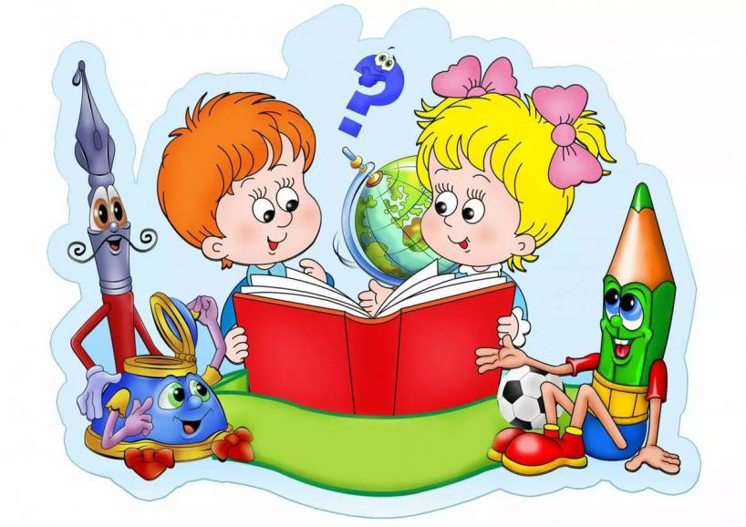

***КОНСУЛЬТАЦИИ ДЛЯ РОДИТЕЛЕЙ***

***1.******Подготовительная работа по обучению детей 3-5 лет элементарным математическим действиям.***

Чтобы научить ребенка таким навыкам, как сложение и вычитание, нужно

развивать такие навыки, как разбор числа на составные части и определение

предыдущего и последующего числа в пределах первого десятка. В игровой форме дети с удовольствием угадывают предыдущие и последующие числа. Спросите у ребенка, например, какое число больше пяти, но меньше семи, меньше трех, но больше единицы и т.д. Дети очень любят загадывать числа и отгадывать задуманное. Задумайте, например, число в пределах десяти и попросите дошкольника называть разные числа. Вы говорите, больше названное число задуманного вами или меньше. Затем поменяйтесь с ребен-ком ролями. Для разбора числа можно использовать счетные палочки.

Попросите ребенка выложить на стол две палочки. Спросите, сколько палочек на столе. Затем разложите палочки по двум сторонам. Спросите, сколько палочек слева, сколько справа. Потом возьмите три палочки и также разложите на две стороны. Возьмите четыре палочки, и пусть ребенок разделит их. Спросите его, как еще можно разложить четыре палочки. Пусть он поменяет расположение счетных палочек таким образом, чтобы с одной стороны лежала одна палочка, а с другой – три. Точно так же последовательно разберите все числа в пределах десятка. Чем больше число, тем, больше вариантов разбора.

***2. Геометрия для дошкольника.***

Необходимо познакомить дошкольника с основными геометрическими

фигурами. Покажите ему прямоугольник, круг, треугольник. Объясните, каким может быть прямоугольник (квадрат, ромб). Объясните, что такое сторона, что такое угол. Почему треугольник называется треугольником (три угла). Объясните вашему дошкольнику, что есть и другие геометрические фигуры, отличающиеся количеством углов. Пусть ребенок составляет геометрические фигуры из палочек. Вы можете задавать ему необходимые размеры, исходя из количества палочек. Предложите, например, сложить пря-

моугольник со сторонами в три палочки и четыре палочки; треугольник со сторонами две и три палочки. Составляйте также фигуры разного размера и фигуры с разным количеством палочек. Попросите ребенка сравнить фигуры. Другим вариантом будут комбинированные фигуры, у которых некоторые стороны будут общими. Например, из пяти палочек нужно одновременно составить квадрат и два одинаковых треугольника; или из десяти палочек сделать два квадрата: большой и маленький (маленький квадрат составляется из двух палочек внутри большого).

***3. Цифры.***

Комбинируя счетные палочки, дошкольник лучше начинает разбираться

в математических понятиях («число», «больше», «меньше», «столько же»,

«фигура», «треугольник» и т.д.) С помощью палочек полезно также

составлять буквы и цифры. При этом происходит сопоставление понятия и символа. Пусть малыш к составленной из палочек цифре подберет то число палочек, которое составляет эта цифра. Очень важно привить ребенку навыки, необходимые для написания цифр. Для этого рекомендуется провести с ним большую подготовительную работу, направленную на уяснение разлиновки тетради. Возьмите тетрадь в клетку. Покажите клетку, ее стороны и углы. Попросите ребенка поставить точку, например, в нижнем левом углу клетки, в правом верхнем углу и т.п. Покажите середину клетки и середину сторон клетки. Покажите дошкольнику, как рисовать простейшие узоры с помощью клеток. Для этого напишите отдельные элементы, соединяя, например, верхний правый и нижний левый углу клетки; правый и левый верхние углы; две точки, расположенные посередине соседних клеток.

Нарисуйте простые «бордюрчики» в тетради в клетку. Здесь важно, чтобы ребенок сам хотел заниматься. Поэтому не заставляйте его, пусть он рисует не более двух узоров за один урок. Подобные упражнения не только знакомят дошкольника с основами письма цифр, но также прививают навыки тонкой моторики, что в дальнейшем будет очень помогать ребенку при обучении написанию букв.

***4. «Ориентировка в пространстве».***  
Чтобы ребенок успешно учился в школе, он должен свободно  
ориентироваться в пространстве, владеть основными пространственными  
понятиями. Исследования ученых показали, что, если пространственные  
представления сформированы у ребенка недостаточно или неточно, это  
напрямую влияет на уровень его интеллектуального развития: при  
конструировании малышу бывает трудно составить целое из частей,  
воспроизвести заданную форму, у него нарушается графическая  
деятельность. Из-за того, что малышу трудно различить, как располагаются в  
пространстве отдельные элементы букв, запомнить их конфигурацию, он  
может писать некоторые буквы в зеркальном отображении: З вместо Е, R  
вместо Я. При письме нарушается высота, ширина и наклон буквы, что,  
конечно же, сказывается и на качестве, и скорости письма. Кроме того, у  
ребенка нередко возникают трудности при овладении чтением и счетом.  
Нередко родители надеются, что с возрастом ребенок «выровняется»,  
«подтянется», «станет стараться» и учеба пойдет на лад. Увы, это очень  
опасное заблуждение. С возрастом данные трудности сами по себе не  
проходят, а только усугубляются и способствуют возникновению новых  
проблем в обучении ребенка (появлению специфических ошибок на письме).  
Более того, если ребенку не будет оказана квалифицированная помощь  
специалиста, то сложности могут возникнуть и при изучении геометрии,  
географии, истории, иностранного языка и т.д. Поэтому, чтобы в школе у малыша не было проблем, стоит уже сейчас  
уделить внимание играм, которые помогут ему сформировать и развить  
пространственные представления.

Эй, ребята, что вы спите?!  
На зарядку становитесь!  
Справа – друг и слева – друг!  
Вместе все в веселый круг!  
Под веселые напевы  
Повернемся вправо, влево.  
Руки вверх! Руки вниз!  
Вверх! И снова поклонись!  
Вправо, влево головою!  
Руки вверх! Перед собою!  
Топни правою ногой!  
Вправо шаг. На месте стой!  
Топни левой ногой!  
Влево шаг! И снова стой.  
Повернись направо к другу.  
Правую дай другу руку.  
Повернись налево к другу.

***5. «Как помочь ребёнку полюбить математику».***  
Уважаемые родители, работа детского сада над формированием  
элементарных математических представлений является одним из средств  
умственного воспитания ребёнка.  
Впереди лето и дети могут подзабыть некоторый материал по математике.  
Поэтому я хочу предложить вашему вниманию некоторые задания и  
упражнения для игр с детьми дома.  
1. Закрепить знание последовательности дней недели.  
Игра с мячом:  
- Какой день недели наступает после четверга? После вторника?  
- Какой день идёт перед вторником? Перед понедельником?  
- Как называется третий день недели? Какой день стоит между четвергом и субботой?  
- Назовите по порядку дни недели, начиная со среды.  
- Назовите выходные дни. Назовите рабочие дни.  
2. Закрепить представления о частях суток. (На столе лежат картинки с  
изображением частей суток) какие части суток ты знаешь?  
- Разложи картинки в правильной последовательности, начиная с вечера.  
- Какое время суток бывает между утром и вечером? Между днём и ночью?  
- Какое время суток наступает после вечера? Дня? Утра? Ночи?  
3. Закрепить знание последовательности времён года. (На столе лежат  
картинки с изображением времён года)  
- Разложи картинки с временами года по - порядку, начиная с лета.  
- Какое время года наступает после весны? Зимы? Осени?  
- Какое время года между зимой и летом? Между осенью и весной?  
4. Закрепить названия месяцев по временам года, знание последовательности  
месяцев года.  
• Сколько месяцев в каждом времени года?  
• Назови месяцы зимы? Весны? Лета? Осени?  
• Перечисли все месяцы в году.  
5. «Какое число я пропустила?»  
Взрослый называет ряд чисел от 1 до 10.  
Пропускается одно из чисел. Ребенку надо назвать пропущенное.  
6. «Что изменилось?»  
Разложите на столе карточки с цифрами от 1 до 10. Попросите ребёнка  
закрыть глаза и поменяйте местами некоторые цифры. Попросите малыша  
найти ошибки и исправить их.  
7. «Сколько и почему?»  
Утром спросите у ребенка, сколько щеточек стоит в стаканчике в ванной  
комнате? Почему? (Нас трое и щеток три.)  
Сели завтракать. Спросите, чего на столе больше, вилок или ложек? Сколько  
чашек? Положи в каждую чашку по чайной ложке. Чего больше, чего  
меньше?  
Пришли в поликлинику. У кабинета врача большая очередь. Чтобы отвлечься  
от скучного ожидания, можно предложить логические задачки.  
• Дети лепили снежную крепость. После прогулки на батарее сохло 8 мокрых  
варежек. Сколько было детей?  
• Из дупла выглядывало 6 беличьих хвостиков. Сколько белок в дупле?  
• Дед, бабка, внучка, Жучка, кошка и мышка вытянули репку. Сколько глаз  
увидело репку?  
• Из-под ворот видно 8 кошачьих лап. Сколько кошек во дворе?  
• Сколько ушей у трёх малышей?  
• У бабушки Даши внучка Маша, пёс Дружок, кот Пушок. Сколько внуков у  
бабушки? И т. д.  
8. «Что выше?»  
Дом или забор? Слон или крокодил? Стол или стул?  
Грузовик или легковая машина? И т. д.

**МУНИЦИПАЛЬНОЕ ОБЩЕОБРАЗОВАТЕЛЬНОЕ УРЕЖДЕНИЕ – СРЕДНЯЯ ОБЩЕОБРАЗОВАТЕЛЬНАЯ ШКОЛА «ИМЕНА ПОБЕДЫ»**

**ДОШКОЛЬНОЕ ОТДЕЛЕНИЕ №11**

|  |
| --- |
| 141663, Московская область,  г.о. Клин, пос. Чайковского, д.16; тел. 8(49624)68217. |

***Перечень вопросов для оценки уровня развития и обученности детей 3-5 лет***

***(ЭЛЕМЕНТАРНЫЕ МАТЕМАТИЧЕСКИЕ ПРЕДСТАВЛЕНИЯ)***

***Подготовила:***

***воспитатель ИЛЬИНОВА Н.Н.***

***2024-2025 учебный год***

***ФЭМП***

***(4-5 ЛЕТ)***

I полугодие

1. Умение группировать предметы по цвету, форме, величине.
2. Умение составлять группы из однородных предметов и выделять один предмет из группы.
3. Умение находить в окружающей обстановке один или много одинаковых предметов.
4. Умение сравнивать по величине предметы, показывать, какой из предметов длинный (короткий), широкий (узкий), высокий (низкий).
5. Умение различать круг и квадрат, предметы, имеющие углы или круглую форму.
6. Понимание слов: впереди – сзади, вверху – внизу, слева – справа, на, над. Под, верхняя – нижняя (полоска).

II полугодие

1. Умение различать и называть цвет, форму, величину.
2. Умение считать до 5, отвечать на вопрос: «Сколько всего?»
3. Умение раскладывать 3-5 предметов различной величины (длины, ширины, высоты) в возрастающем (убывающем) порядке.
4. Умение различать и называть треугольник, круг, квадрат, прямоугольник, шар, куб, цилиндр, знать их характерные признаки, отличия.
5. Умение различать левую и правую руку.
6. Умение определять части суток.

Таблица №1.

|  |  |  |  |  |  |  |  |  |
| --- | --- | --- | --- | --- | --- | --- | --- | --- |
| Начало года | | | I полугодие | | | II полугодие | | |
| 1. | 2. | 3. | 1. | 2. | 3. | 1. | 2. | 3. |
| 44% | 44% | 12% | 32% | 49% | 19% |  |  |  |

1 – не сформиров.

2 – в стадии формирования.

3 – сформированы.

***ВЫВОДЫ.***

*В ходе работы над* ***проектом*** *родители воспитанников стали активными и* ***непосредственными*** *участниками творческого процесса.* ***Проект*** *позволил им реализовать свои способности и таланты, обогатить знания и умения в воспитании детей новым опытом. У детей появилась потребность в систематической мыслительной деятельности, умение самостоятельно творить, переживая радость. Каждый ребёнок вышел на более высокий уровень* ***развития*** *в сравнении с началом учебного года. Мы планируем продолжать работу над проектом до конца учебного года. Промежуточные результаты представлены в таблице №1.*

*Таким образом, разработанный и апробированный* ***проект*** *действительно отвечает основным принципам* ***развивающего обучения.*** *Считаю, что данный проект может быть рекомендован для использования другими педагогами ДОУ.*

***ПРИЛОЖЕНИЕ №1.***

[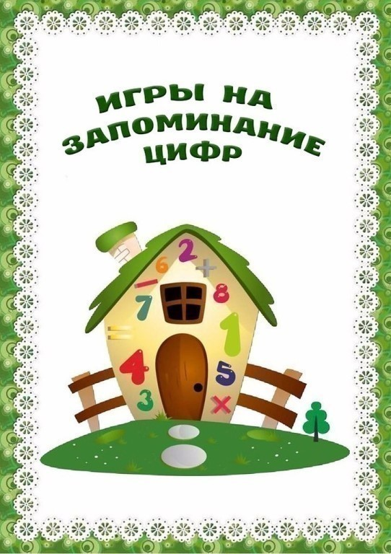](https://ok.ru/dk?cmd=PopLayerPhoto&st.layer.cmd=PopLayerPhotoOuter&st.layer.type=GROUP&st.layer.revNav=off&st.layer.limitedUi=false&st.layer.closeLayers=off&st.layer.sphotoIds=872821879555;872821880579;872821879811;872821879299;872821879043&st.layer.showNav=on&st.layer.photoAlbumId=55111559413763&st.layer.epm=off&st.layer.photoId=872821879555&st.layer.wasRedirect,=off&st.layer.opl=off&st.layer.navStartPhotoId=872821879555&st.layer.navStartAlbumId,=55111559413763&st.layer.sbd=off&st.cmd=userMain&st._aid=GroupTopicLayer_openPhotoLayer)

[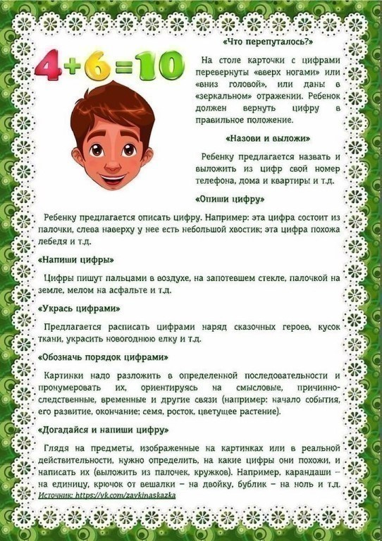](https://ok.ru/dk?cmd=PopLayerPhoto&st.layer.cmd=PopLayerPhotoOuter&st.layer.type=GROUP&st.layer.revNav=off&st.layer.limitedUi=false&st.layer.closeLayers=off&st.layer.sphotoIds=872821879555;872821880579;872821879811;872821879299;872821879043&st.layer.showNav=on&st.layer.photoAlbumId=55111559413763&st.layer.epm=off&st.layer.photoId=872821880579&st.layer.wasRedirect,=off&st.layer.opl=off&st.layer.navStartPhotoId=872821880579&st.layer.navStartAlbumId,=55111559413763&st.layer.sbd=off&st.cmd=userMain&st._aid=GroupTopicLayer_openPhotoLayer)

[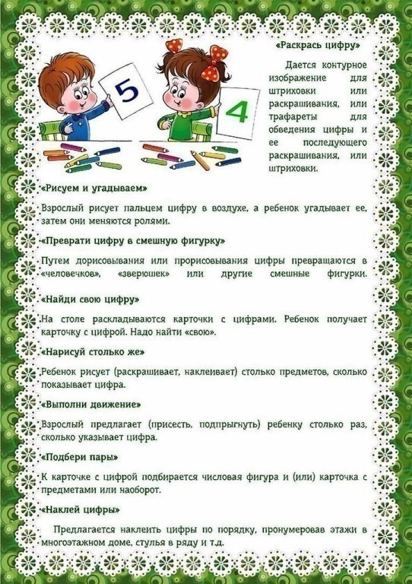](https://ok.ru/dk?cmd=PopLayerPhoto&st.layer.cmd=PopLayerPhotoOuter&st.layer.type=GROUP&st.layer.revNav=off&st.layer.limitedUi=false&st.layer.closeLayers=off&st.layer.sphotoIds=872821879555;872821880579;872821879811;872821879299;872821879043&st.layer.showNav=on&st.layer.photoAlbumId=55111559413763&st.layer.epm=off&st.layer.photoId=872821879811&st.layer.wasRedirect,=off&st.layer.opl=off&st.layer.navStartPhotoId=872821879811&st.layer.navStartAlbumId,=55111559413763&st.layer.sbd=off&st.cmd=userMain&st._aid=GroupTopicLayer_openPhotoLayer)

[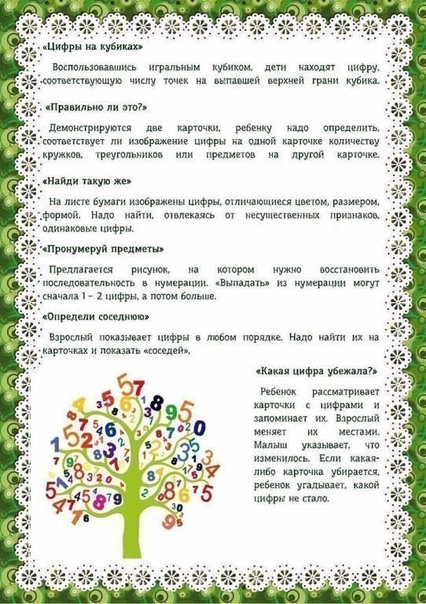](https://ok.ru/dk?cmd=PopLayerPhoto&st.layer.cmd=PopLayerPhotoOuter&st.layer.type=GROUP&st.layer.revNav=off&st.layer.limitedUi=false&st.layer.closeLayers=off&st.layer.sphotoIds=872821879555;872821880579;872821879811;872821879299;872821879043&st.layer.showNav=on&st.layer.photoAlbumId=55111559413763&st.layer.epm=off&st.layer.photoId=872821879299&st.layer.wasRedirect,=off&st.layer.opl=off&st.layer.navStartPhotoId=872821879299&st.layer.navStartAlbumId,=55111559413763&st.layer.sbd=off&st.cmd=userMain&st._aid=GroupTopicLayer_openPhotoLayer)

[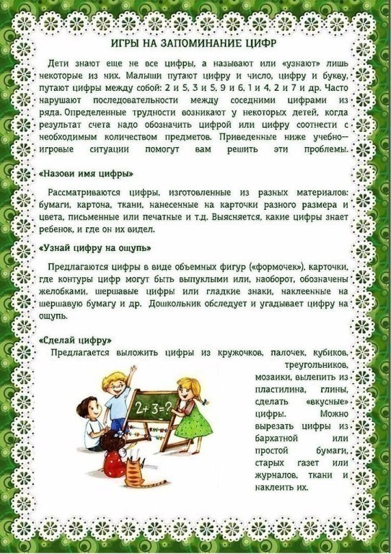](https://ok.ru/dk?cmd=PopLayerPhoto&st.layer.cmd=PopLayerPhotoOuter&st.layer.type=GROUP&st.layer.revNav=off&st.layer.limitedUi=false&st.layer.closeLayers=off&st.layer.sphotoIds=872821879555;872821880579;872821879811;872821879299;872821879043&st.layer.showNav=on&st.layer.photoAlbumId=55111559413763&st.layer.epm=off&st.layer.photoId=872821879043&st.layer.wasRedirect,=off&st.layer.opl=off&st.layer.navStartPhotoId=872821879043&st.layer.navStartAlbumId,=55111559413763&st.layer.sbd=off&st.cmd=userMain&st._aid=GroupTopicLayer_openPhotoLayer)

***ПРИЛОЖЕНИЕ №2.***

**Занимательная математика и счет для дошкольников.**

Математика для маленьких детей довольно сложная наука, которая может вызвать трудности во время обучения в школе. Кроме того, далеко не все дети имеют математический склад ума, и не у всех есть природная тяга к точным наукам.  
 Поэтому развитие у дошкольника интереса к математике в раннем возрасте значительно облегчит ему обучение в школе. Ведь современная школьная программа довольна насыщенна и далеко не проста даже для первоклашки.  
 Овладение дошкольником навыками счета и основами математики дома, в игровой и занимательной форме поможет ему в дальнейшем быстрее и легче усваивать сложные вопросы школьного курса.

**Занимательные задачи.**

1. Сколько ушей у трёх мышей?  
2. Сколько лап у двух медвежат?  
3. У семи братьев по одной сестре. Сколько всего сестёр?  
4. У бабушки Даши внучка Маша, кот Пушок и собака Дружок. Сколько всего внуков у бабушки?  
5. Над рекой летели птицы: голубь, щука, 2 синицы, 2 стрижа и 5 угрей. Сколько птиц? Ответь скорей!  
6. Горело 7 свечей. 2 свечи погасили. Сколько свечей осталось? (2. остальные сгорели)  
7. В корзине три яблока. Как поделить их между тремя детьми так, чтобы одно яблоко осталось в корзине? ( Отдать одно яблоко вместе с корзиной).  
8. На берёзе три толстых ветки, на каждой толстой ветке по три тоненьких веточки. На каждой тоненькой веточке по одному яблочку. Сколько всего яблок? (Нисколько – на берёзе яблоки не растут.)

**Задачи в стихах**.

1.Яблоки с ветки на землю упали.   
Плакали, плакали, слезы роняли   
Таня в лукошко их собрала.   
В подарок друзьям своим принесла   
Два Сережке, три Антошке,   
Катерине и Марине,   
Оле, Свете и Оксане,   
Самое большое - маме.   
Говори давай скорей,   
Сколько Таниных друзей?

2. С неба звездочка упала,   
В гости к детям забежала.  
Две кричат во след за ней:   
«Не за будь своих друзей!»   
Сколько ярких звезд пропало,   
С неба звездного упало?  
  
3. Скоро праздник. Новый Год,   
Встанем в дружный хоровод.   
Звонко песенку споем,   
Всех поздравим с этим днем.   
Приготовим всем подарки,   
Этот праздник очень яркий.   
Кате, Маше и Аленке   
Мы подарим по Буренке,   
А Андрюше и Витюше –  
По машине и по груше.   
Саша будет рад Петрушке  
И большой цветной хлопушке.   
Ну а Танечке - Танюше –  
Бурый мишка в сером плюше.   
Вы, друзья, гостей считайте   
Имена их называйте.  
  
4. Решила старушка ватрушки испечь.  
Поставила тесто, да печь затопила.  
Решила старушка ватрушки испечь,  
А сколько их надо — совсем позабыла.  
Две штучки — для внучки,  
Две штучки — для деда,  
Две штучки — для Тани,  
Дочурки соседа...  
Считала, считала, да сбилась,  
А печь-то совсем протопилась!  
Помоги старушке сосчитать ватрушки.  
  
5. В рыбьем царстве к осетру  
Приплывают по утру  
Три молоденькие щучки,  
Чтоб ему почистить щечки,  
А четыре чебака  
Моют брюхо и бока.  
Посчитай-ка, детвора,  
Сколько слуг у осетра?  
 В.Кудрявцева  
6. Жили-были у жилета  
Три петли и два манжета.  
Если вместе их считать  
Три да два, конечно, пять!  
Только знаешь, в чём секрет?  
У жилета нет манжет!  
 Г.Новицкая   
  
7. Шесть орешков мама-свинка  
Для детей несла в корзинке.  
Свинку ёжик повстречал  
И ещё четыре дал.  
Сколько орехов свинка  
Деткам принесла в корзинке?  
  
8. Три зайчонка, пять ежат   
Ходят вместе в детский сад.   
Посчитать мы вас попросим,   
Сколько малышей в саду?  
Пять пирожков лежало в миске.   
Два пирожка взяла Лариска,   
Еще один стащила киска.   
А сколько же осталось в миске?   
У нашей кошки пять котят,   
В лукошке рядышком сидят.   
А у соседской кошки - три!   
Такие милые, смотри!   
Помогите сосчитать,   
Сколько будет три и пять?  
Семь гусей пустились в путь.   
Два решили отдохнуть.  
Сколько их под облаками?  
Сосчитайте, дети, сами.  
Яблоки в саду поспели,  
Мы отведать их успели   
Пять румяных, наливных,  
Два с кислинкой.  
Сколько их?  
  
9. На забор взлетел петух,  
Повстречал ещё там двух.  
Сколько стало петухов?

10. Три цыпленка стоят   
На скорлупки глядят.  
Два яичка в гнезде   
У наседки лежат.  
Сосчитай поверней,  
Отвечай поскорей:   
Сколько будет цыплят   
У наседки моей?  
  
11. Шесть веселых медвежат  
За малиной в лес спешат  
Но один из них устал,  
А теперь ответ найди:  
Сколько мишек впереди?

Эти задачи развивают память у дошкольников. Память в старшем дошкольном возрасте носит непроизвольный характер. Ребенок лучше запоминает то, что для него представляет наибольший, интерес, дает наилучшие впечатления. Таким образом, объем фиксируемого материала во многом определяется эмоциональным отношением к данному предмету или явлению. По сравнению с младшим и средним дошкольным возрастом относительная роль непроизвольного запоминания у детей шести-семи лет несколько снижается, вместе с тем прочность запоминания возрастает. В старшем дошкольном возрасте ребенок в состоянии воспроизвести полученные впечатления через достаточно длительный срок.

Формирование воображения находится в непосредственной зависимости от развития речи ребенка. Воображение в этом возрасте расширяет возможности ребенка во взаимодействии с внешней средой, способствует ее освоению, служит вместе с мышлением средством познания действительности. Развитие представлений во многом характеризует процесс формирования мышления, становление которого в этом возрасте в значительной степени связано с совершенствованием возможности оперировать представлениями на произвольном уровне. Эта возможность существенно повышается к шести годам, в связи с усвоением новых способов умственных действий. Дошкольный возраст представляет наиболее благоприятные возможности для развития различных форм образного мышления.

Недифференцированность самооценки приводит к тому, что ребенок шести-семи лет рассматривает оценку взрослым результатов отдельного действия как оценку своей личности в целом, поэтому использование порицаний и замечаний при обучении детей этого возраста должно быть ограничено. В противном случае у них появляется заниженная самооценка, неверие в свои силы.

Обобщая наиболее важные достижения психического развития ребенка старшего дошкольника, можно заключить, что в этом возрасте дети отличаются достаточно высоким уровнем умственного развития. В это время формируется определенный объем знаний и навыков, интенсивно развивается произвольная форма внимания, памяти, мышления, воображения, опираясь на которые можно побуждать ребенка слушать, рассматривать, запоминать, анализировать.

**Занимательные** **игры**.

**Количество и счет.**

Цель раздела: развивать самостоятельность, активность, знакомить со счетом в пределах 20, упражнять в составлении и решение простых задач на сложение и вычитание, закреплять понимание отношений между числами натурального ряда, развивать психические процессы: внимание, память, логические формы мышления. Поставленные цели реализую через следующие игры:

«Назови следующее, предыдущее число»

«Назови соседей числа»

«Назови меньше на 1, больше на 1»

«Вверх вниз по числовой лестнице»

«Составь и реши задачу».

Таким образом, данные игры помогают совершенствовать навыки счета, закрепляют понимание отношений между числами натурального ряда, формируют устойчивый интерес к математическим знаниям, развивают внимание, память, логические формы мышления.

**Геометрические фигуры.**

В разделе геометрические фигуры закрепляю представления о многоугольниках и их свойствах, развиваю умение классифицировать геометрические фигуры по определённым признакам, зрительно-пространственное восприятие, логическое мышление. Игры, помогающие реализовать задачи раздела:

«Назови предметы заданной формы»,

«Что общего и чем различаются фигуры»,

«Найди предмет такой же формы»,

«Подбери фигуры по цвету, размеру, форме»,

«Найди лишнюю фигуру»,

«Конструктор»,

«Почини одеяло»,

Таким образом, проводимая работа помогает закреплять знание ребенка о геометрических фигурах их свойствах, развивает умение классифицировать их по отдельным признакам и выполнять логические операции с ними, развивает логическое мышление.

**Определение величины.**

Цель раздела: развивать умение сравнивать массу, объём, количество жидких, сыпучих и твёрдых тел, сравнивать полученные результаты, делать выводы и умозаключения. В работе по данному разделу использую игры–эксперименты:

«В каком сосуде больше воды?»

«Что легче, что тяжелее?»

«Что тонет, что плавает?»

«Подбери шарфик для кукол»

«Короче-длиннее»

«Подбери мебель для трех медведей»

В играх у детей есть возможность самостоятельно практическим путём сравнивать массу, объём, количество жидких, сыпучих и твёрдых тел, сравнить полученные результаты, делать выводы и умозаключения.   
Данные игры развивают память, внимание, глазомер совершенствуют мыслительную активность.

**Ориентировка во времени.**

В этом разделе развиваю чувство времени, учу определять время по часам, знакомлю с разными видами часов: водными, песочными, механическими, закрепляю представления детей о последовательности дней недели, месяцев года. В работе использую следующие дидактические игры:

«Вчера, сегодня, завтра»

«Дни недели»

«Мой режим дня по часам»

«Определи время по часам»

«Когда это бывает?»

«Что перепутал художник?»

Используемые игры способствуют развитию ориентировке детей во времени: (последовательностью дней недели, частей суток, месяцев и времен года), совершенствую представления детей о режиме дня, развивают чувство времени, умение определять время по часам.

***КАРТОТЕКА ИГР ПО СЕНСОРНОМУ РАЗВИТИЮ ДОШКОЛЬНИКОВ 3-5 ЛЕТ***

1. **Д/И «ДЛИННЫЙ - КОРОТКИЙ»**

ЦЕЛЬ: Продолжать развивать сенсорные способности малышей, уметь различать предметы по длине, употреблять в речи «длинный - короткий», «длиннее - короче», развивать воображение, мышление.

РУКОВОДСТВО: Игра проводится с 2-3 чел. Сначала рассматриваем ленточки по длине, потом детям предлагают карточки и плоскостные палочки разной длины и цвета. Путем раскладывания ребенок определяет, где длинная и короткая палочки.

1. **Д/И «ВКЛАДЫШИ»**

ЦЕЛЬ: Уметь выполнять действия с геометрическими фигурами (круг, квадрат, треугольник), вкладывать фигуры, развивать память, мышление внимание.

РУКОВОДСТВО: Игра проводится с подгруппой детей в 4-5 чел. Воспитатель сначала показывает геометрические фигуры, называет их и показывает детям, как надо их вставлять в трафареты. Во время игры постоянно закреплять название фигур - круг, квадрат, треугольник.

1. **Д/И «КАКОГО ЦВЕТА НЕ ХВАТАЕТ?»**

ЦЕЛЬ: Развивать наблюдательность, внимание, память и сенсорные способности, умение сказать, какого цвета отсутствует диск.

1. **Д/И «НАЙДИ ТАКОЙ ЖЕ ЦВЕТОЧЕК»**

ЦЕЛЬ: Продолжать развивать сенсорные способности детей, закрепить 4 основных цвета, умение по показу назвать цветы.

РУКОВОДСТВО: Игра проводится с 4-5 чел. Сначала воспитатель показывает детям большие иллюстрации цветков разного цвета. Дети рассказывают какого цвета эти цветки. Потом воспитатель раздает детям по маленьких карточки, рассмотрев их, предлагает показать такой же цветочек, какой показывает воспитатель.

1. **Д/И «ОБВЕДИ И ЗАШТРИХУЙ»**

ЦЕЛЬ: Развивать и закреплять сенсорные способности детей, умение заштриховывать по трафарету на белом листе круг, квадрат, треугольник, закрепить основные цвета.

РУКОВОДСТВО: Сначала воспитатель показывает детям (2-3 чел.) трафареты геометрических фигур. Дети рассматривают, какого цвета, потом воспитатель показывает, как на белом листе бумаги он заштриховывает таким же карандашом, как и трафарет. Воспитатель раздает бумагу, трафареты, карандаши, а сам наблюдает, чтобы дети правильно подобрали цвет карандаша к трафарету.

1. **Д/И «ОДИН – МНОГО»**

ЦЕЛЬ: Развивать первые математические способности, развивать внимание мышление, умение различать цвет предметов.

РУКОВОДСТВО: Игры проводятся с 2-3 детьми. Воспитатель показывает на магнитной доске картинки игрушек одну, много, закрепляет цвет. Потом предлагает детям по показу найти и прикрепить такие же картинки.

1. **Д/И «РАЗНОЦВЕТНЫЕ МОТОЧКИ»**

ЦЕЛЬ: Продолжать развивать мелкую мускулатуру кисти рук, закреплять знание цвета, развивать внимание, воображение.

РУКОВОДСТВО: Игра проводится с 2-3 чел. Приходит «бабушка» и жалуется, что котята размотали все нитки, предлагает малышам смотать каждому по моточку нитки, у каждого свой цвет нитки. Постоянно вовлекать детей в результативную активность.

1. **Д/И «РАЗНОЦВЕТНЫЕ ПРИЩЕПКИ»**

ЦЕЛЬ: Продолжать развивать мелкую мускулатуру кисти рук, закреплять знание цвета, развивать внимание, воображение.

РУКОВОДСТВО: Игра проводится с 2-3 чел. Приходит «бабушка» и жалуется, что внучата сложили все прищепки в оду коробку, предлагает малышам разложить их по цветам коробки. Постоянно вовлекать детей в результативную активность.

1. **Д/И «БОЛЬШОЙ, ПОМЕНЬШЕ, МАЛЕНЬКИЙ»**

ЦЕЛЬ: Продолжать развивать умение различать геометрические фигуры по величине, развивать разговорную речь, мышление, память, умение различать основные цвета.

РУКОВОДСТВО: Игра проводится с 2 детьми. Воспитатель показывает набор геометрических фигур (круг, квадрат, треугольник) разных цветов, и предлагает показать сначала большую фигуру, поменьше, потом маленькую. Усложнить игру можно вопросами: «Покажи маленький треугольник красного цвета»; «Большой круг желтого цвета»; «Поменьше квадрат желтого цвета» и т.д. на усмотрение фантазии воспитателя.

1. **Д/И «РАЗНОЦВЕТНЫЕ КАПЛИ»**

ЦЕЛЬ: Продолжать закреплять сенсорные способности детей цвет, умение набирать пипеткой по указанию и капать в ячейки по цвету, развивать память, мышление.

РУКОВОДСТВО: Игра проводится с 2 детьми. Воспитатель показывает баночки с разноцветной гуашью. Сначала 2-х цветов, к концу года 4-х основных цветов. Раздает каждому рисунок и палитру с ячейками по цвету. Показывает действия. Потом предлагает детям по словесному указателю набрать в баночке и накапать в ячейки, не смешивая цветов. Каждое действие оговаривается с каждым ребенком.

1. **Д/И «ПОКАЖИ ТАКУЮ ЖЕ»**

ЦЕЛЬ: Продолжать закреплять умение находить нужную геометрическую фигуру (круг, квадрат, треугольник), развивать мышление, разговорную речь умение называть цвет фигуры.

РУКОВОДСТВО: Игра проводится с 2-3 чел., т.к. надо сосредоточить внимание детей. Приходит в гости Зайка и приносит коробочку с геометрическими фигурами, просит рассказать детей, что это такое. Сначала воспитатель по отдельно показывает фигуру и ее цвет. Потом раздает наборы фигур детям и по своему показу просит показать ребенка, постоянно вовлекая его в речевую активность.

1. **Д/И «КРАСНЫЙ, ЖЕЛТЫЙ, СИНИЙ, ЗЕЛЕНЫЙ»**

ЦЕЛЬ: Учить различать, называть и показывать картинки по цвету предметов, развивать сенсорные способности детей.

РУКОВОДСТВО: Занятие проводится с 5-6 чел. У каждого ребенка на столе изображение предметов (игрушки, цветы, одежда разных цветов). Воспитатель показывает или картинку определенного цвет или предмет такого же цвета. Ребенок должен показать свою картинку с таким же изображением и цветом.

1. **Д/И «НАЙДИ МАТРЕШКЕ ВЕДЕРКО»**

ЦЕЛЬ: продолжать закреплять и называть 4 основных цвета, развивать мышление, память, разговорную речь.

РУКОВОДСТВО: Игра проводится с 2 детьми. Разделяются набор матрешек красного, зеленого, синего цвета и соответственно таких же цвет» ведерки. Сначала воспитатель показывает, какое ведерко нужно каждой матрешке. Потом предлагает детям найти ведерко для матрешки, закрепить название цвета платья матрешки и ведра, вовлекать детей разными вопросами в речевую активность.

1. **Д/И «ВСТАВЬ ВТУЛОЧКУ»**

ЦЕЛЬ: Продолжать развивать моторику кистей рук, внимание, мышление.

РУКОВОДСТВО: Игра проводится с 4-5 детьми. Воспитатель показывает плоскости, по краям которых есть отверстия для втулок. Показывает и обговаривает свои действия, потом предлагает повторить детям увиденное.

1. **Д/И «БУСИНКИ»**

ЦЕЛЬ: Развивать моторику кистей рук, умение брать пинцетом бусинки и раскладывать их по внешним признакам в чашечки, развивать мышление, память.

РУКОВОДСТВО: Игра проводится с 2 детьми, потому что она требует большого внимания. Сначала воспитатель показывает действия с пинцетом и бусинками, а потом предлагает детям разобрать бусинки по чашечкам.

1. **Д/И «ЗАШНУРУЙ САПОЖОК»**

ЦЕЛЬ: Учить выполнять действия со шуровкой, развивать мелкую мускулатуру кистей рук, развивать мышление.

РУКОВОДСТВО: Игра проводится с подгруппой 4-5 детей. Приходит ребенок из другой группы и просит помочь ему зашнуровать ботинки. Воспитатель выполняет действие. А потом раздает «сапожки» и шнурки детям и предлагает зашнуровать для куклы сапожок.

1. **Д/И «ЦВЕТНЫЕ КОЛПАЧКИ»**

ЦЕЛЬ: Закрепить умение действовать с предметами и раскладывать колпачки по одинаковому цветовому признаку.

1. **Д/И «СОБЕРИ И РАЗБЕРИ ПИРАМИДКУ»**

ЦЕЛЬ: Развитие сенсорных способностей, умения действовать с пирамидками разной формы, соблюдая последовательность в собирании.

1. **Д/И «ЦВЕТНОЕ ДОМИНО»**

ЦЕЛЬ: Продолжать развивать сенсорные способности малышей путем отыскивания предмета заданного цвета, закрепление 4-х основных цветов.

РУКОВОДСТВО: Игра проводится с 4-5 детьми. Раздается всем по 2-3 цветных домино. Предлагается детям выложить дорожку, отыскивая у себя домино такого же цвета, какого цвета домино положил предыдущий ребенок

1. **Д/И «НАЙДИ НУЖНЫЙ ЦВЕТ»**

ЦЕЛЬ: Закреплять сенсорные способности детей, умение подбирать по образцу нужного цвета пробки или бусинки и выкладывать рисунок на образце.

1. **Д/И «РАСКЛАДЫВАНИЕ ОДНОРОДНЫХ ПРЕДМЕТОВ РАЗНОЙ ВЕЛИЧИНЫ»**

ЦЕЛЬ: Учить находить одинаковые геометрические фигуры (круг, треугольник, квадрат), но разной величины.

РУКОВОДСТВО: Игра проводится с 4-5 детьми, у каждого плоскостные изображения круга, треугольника, квадрата разной величины и можно разного цвета. Воспитатель предлагает по показу подобрать свои геометрические фигуры.

1. **Д/И «УГАДАЙ НА ВКУС»**

Нарежьте в тарелку небольшие кусочки овощей и фруктов (яблоко, груша, слива, апельсин, огурец, морковь, редис, репа и т.д.). Предложите малышу закрыть глаза и разжевать какой-нибудь кусочек. Спросите, что это был за вкус (сладкий, кислый, горький, соленый) и как называется то, что он ест.

1. **Д/И «РАСТОПИ ЛЁД»**

Достаньте из холодильника 2 кубика льда, один дайте ребенку, другой возьмите себе.

Предложите малышу растопить лёд и прокомментировать, как это происходит (холодный, твердый, жидкий).

1. **Д/И «КТО ЛЕТАЕТ?»**

Объясните малышу: «Я буду называть разные предметы, животных, птиц. Если назову что-нибудь летающее – подними ручки, нелетающее – хлопай в ладоши. – Ракета?.. – Голубь?.. – Стол?.. и т.д.»

Дайте малышу время подумать.

Аналогично проводятся игры: «Что идёт?» и т.д.

1. **Д/И «НАЙДИ ТАКОЙ ЖЕ»**

Приготовьте 5 больших и 5 малых кругов. Смешайте круги, покажите их ребенку со словами: «Эти круги разные». Покажите сначала большие, затем маленькие круги по одному («Это круги большие, а это маленькие»).

Большие круги складывайте в одну сторону, а маленькие – в другую.

Свои действия поясняйте. Приложите два маленьких круга друг к другу, подчеркните, что они одинаковые.

При сортировке третьей пары кругов спросите, куда нужно класть большой, а куда – маленький круг. Ребенок раскладывает круги.

Как варианты можно использовать квадрат и треугольник, круг и квадрат и пр.

1. **Д/И «ГДЕ КРУГ, А ГДЕ КВАДРАТ?»**

Приготовьте 5 кругов и 5 квадратов, перемешайте их, объясните, что игрушки разные.

Начинайте группировать по форме, затем попросите ребенка распределить фигуры на две группы.

Варианты: прямоугольник и треугольник, 2 вида пуговиц и т.д.

1. **Д/И «ПОДБЕРИ ФИГУРУ»**

Приготовьте картинки, на которых нарисованы геометрические фигуры – квадрат, круг, прямоугольник, треугольник, овал, а также несколько самих фигур.

Предложите ребенку подобрать фигуру к ее изображению на картинке. Покажите малышу, как это нужно делать, а затем попросите его самого выполнить задание.

1. **Д/И «БОЛЬШОЙ И МАЛЕНЬКИЙ»**

Приготовьте большие и маленькие варианты одного предмета: ложки, чашки, пуговицы, игрушки и т.д.

Попросите малыша из каждой пары выбрать больший. Можете попросить малыша разложить предметы в две группы – большие и маленькие.

Вариант 1: попросите ребенка найти и показать вам большие и маленькие парные предметы домашней обстановки.

Вариант 2: предложите малышу два карандаша – большой и маленький. Попросите провести линию большим карандашом.

Задание можно и усложнить: пусть ребенок проведет большим карандашом большую дорожку, а маленьким – маленькую.

1. **Д/И «ПРЯТКИ»**

Приготовьте 5 больших и 5 маленьких кругов, квадратов, треугольников, прямоугольников, овалов.

Попросите малыша «спрятать» маленькие фигуры за большими (обязательно покажите, что маленькую фигуру легко накрыть большой, и тогда маленькую фигуру не будет видно).

1. **Д/И «ЧУДЕСНЫЙ МЕШОЧЕК»**

В полотняный мешочек кладут предметы, обладающие разными свойствами: клубок ниток, игрушку, пуговицу, шарик, кубик, спичечный коробок. Малыш на ощупь должен определять один за другим предметы в мешочке. Желательно, чтобы он вслух описывал их свойства. Маленькие дети могут сами складывать предметы в мешочек для лучшего запоминания. Детям постарше дают уже наполненные мешочки.

1. **Д/И «СПРЯЧЬ ЛИСТОК»**

Приготовьте лист бумаги, одна половина которого окрашена в зеленый, а другая – в желтый цвет. Объясните ребенку, что бумага двух цветов. Дайте малышу 6-8 вырезанных из бумаги листиков (одни желтые, другие - зеленые).

Положив желтый листик на желтую половину листа бумаги, объясните, что листик «спрятался», его не видно. Затем положите желтый листик на зеленую половину и подчеркните, что теперь его очень хорошо видно. Попросите ребенка «спрятать» листики так, чтобы их не было видно.

Если малыш затрудняется, можно дать ему более контрастные цвета – красно-синий лист бумаги и аналогично раскрашенных рыбок, цветочки и т.д.

Постепенно усложняйте задачу, стоящую перед ребенком, давая ему предметы близких цветовых тонов (синего и фиолетового, оранжевого и желтого и пр.).

Можно также «спрятать» предметы трех-четырех цветов. Каждый раз обсуждайте с ребенком ход выполнения задания.

1. **Д/И «НАЙДИ ТВОЙ ЦВЕТ»**

Дайте малышу в руки 3 фигурки разного цвета (круги, квадраты и т.д.).

Предложите ему пройти по дому и найти предметы таких же цветов. Ребенок может положить свои кружки на одноцветные предметы.

1. **Д/И «БУСЫ»**

Возьмите 4 больших круглых и 4 больших квадратных бусины одинакового цвета, тонкий шнур или толстую нить.

Объясните малышу, что бусины разной формы и нанизывать их нужно по очереди – шарик, потом кубик.

Варианты: нанизывание по очереди бусин одинаковой формы и цвета, но разного размера или одинаковых по форме и размеру, но двух цветов.

***СПИСОК ЛИТЕРАТУРЫ:***

1. Новикова В. П. Математика в детском саду: средний дошкольный возраст; учебно-методическое пособие: конспекты занятий с детьми 4-5 лет / В.П. Но-викова. – Изд. 2-е, испр. и доп. –Москва : МОЗАИКА-СИНТЕЗ, 2009. – 83 с.

2. Белошистая А. В. Занятия по развитию математических способностей детей 4-5лет: пособие для педагогов дошкольных учреждений; 2 кн. Кн. 2 : задания для индивидуальной работы с детьми / А. В. Белошистая. – Москва; ВЛАДОС, 2008. – 99 с.

3. Корнеева Г. А. Методика формирования элементарных математических представлений у детей; учебно-методическое пособие / Г. А. Корнеева, 2-е изд., перераб. и доп. – Москва : Просвещение, 1989. – 55 с.

4. Новикова В. П. Математика в детском саду: учебно-методическое пособие / В. П. Новикова; издание 2-е, испр. и доп. – Москва : МОЗАИКА-СИНТЕЗ, 2009. – 180 с.

5. Новикова В. П. Математика в детском саду: средний дошкольный возраст; учебно-методическое пособие: конспекты занятий с детьми 4-5 лет / В.П. Но-викова. – Изд. 2-е, испр. и доп. – Москва : МОЗАИКА-СИНТЕЗ, 2009. – 83 с.

6. Петерсон Л. Г. Игралочка: математика для детей 4-5 лет; демонстрацион-ный материал / Л. Г. Петерсон, Е. Е. Кочемасова; художник С. Волков. – Москва : Просвещение, 2021. – 43 отд. л. цв. ил.

7. Петерсон Л. Г. Игралочка: математика для детей 4-5 лет. Ч. 2 /Л. Г. Петер-сон, Е. Е. Кочемасова.– издание 4-е, доп. и перераб.–- Москва : Ювента, 2013. – 80 с.

8. Петерсон Л. Г. Игралочка. Практический курс математики для дошкольни-ков; методические рекомендации / Л. Г. Петерсон, Е.Е. Кочемасова – Москва Баласс, 1998. – 158 с.

9. Интернет-источники.